**МІНІСТЕРСТВО ОСВІТИ І НАУКИ УКРАЇНИ**

**Тернопільський національний технічний університет**

**імені Івана Пулюя**

Факультет управління та бізнесу у виробництві

***Кафедра психології у виробничій сфері***

***Кузів О.Є.***

**АНАТОМІЯ ТА ЕВОЛЮЦІЯ**

**НЕРВОВОЇ СИСТЕМИ ЛЮДИНИ**

Курс лекцій

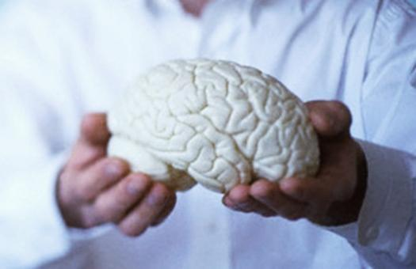

**Тернопіль – 2015**

**Кузів О.Є.** Анатомія та еволюція нервової системи людини: курс лекцій. – Тернопіль: ТНТУ імені Івана Пулюя, 2015. – 80 с.

РЕЦЕНЗЕНТИ:

**Н.А. Буняк** – проф., д. психол. н., завідувач кафедри психології у виробничій сфері Тернопільського національного технічного університету ім. І. Пулюя

**Л.Я. Федонюк** – проф., д. мед. н., завідувач кафедри біології Тернопільського державного медичного університету ім. І.Я. Горбачевського

Навчальний посібник призначений для вивчення студентами-психологами курсу «Анатомія та еволюція нервової системи людини». Анатомія центральної нервової системи (ЦНС) є частиною анатомії людини. Знання анатомії ЦНС необхідне для розуміння зв’язку психологічних процесів з тими чи іншими морфологічними структурами як в нормі, так і при патології.

Курс „Анатомія і еволюція нервової системи людини” служить для створення у студентів необхідної основи наступного вивчення психології. В результаті його освоєння майбутні психологи повинні чітко зрозуміти існування зв’язку структури і функції, а також знати основні морфологічні субстрати, що відповідають за прояв психологічних явищ.

Посібник містить чисельні схеми та рисунки, які значно полегшують студентам освоєння предмета.

Посібник розроблений у відповідності до робочої програми з даної навчальної дисципліни та структури тематичного плану і кредитно-модульної системи організації навчання. Запропонований навчальний посібник рекомендований для студентів і викладачів факультетів психології, а також може бути корисним студентам біологічних, педагогічних, медичних і фізкультурних ВИШів, які вивчають анатомію та еволюцію нервової системи людини.

Розглянуто на засіданні кафедри психології у виробничій сфері та рекомендовано до друку (протокол № 3 від 9 жовтня 2014 року)

Рекомендовано до друку методичною радою факультету управління та бізнесу у виробництві (протокол № 3 від 30 жовтня 2014 року)

Лекція 1

# Тема: **Вступ в анатомію ЦНС**

План

1. Короткий екскурс в історію анатомії ЦНС.
2. Основні напрямки розвитку анатомії.
3. Методи дослідження в анатомії.
4. Анатомічна термінологія.

**Анатомія** людини – наука, яка вивчає будову людського організму та закономірності розвитку цієї будови.

Сучасна анатомія, є частиною морфології, вона вивчає не тільки будову, але й намагається пояснити принципи і закономірності формування певних структур. Анатомія центральної нервової системи (ЦНС) є частиною анатомії людини. Знання анатомії ЦНС необхідне для розуміння зв’язку психічних процесів з певними анатомічними структурами як в нормі, так і за патології.

Малюнки на скалах життєво важливих органів людини і тварини свідчать про те, що ще первісні люди знали будову тіла. В Древньому світі, особливо у Єгипті, через муміфікацію трупів, добре знали розміщення органів.

Значний вплив на розвиток медицини і анатомії мали вчені Стародавньої Греції. Видатним представником грецької медицини і анатомії був Гіпократ (460-377 р. до н.е). В основу будови організму він поставив чотири «соки»: кров, слиз, жовч і чорну жовч. Від переважання одною із цих соків, на його думку, залежить вид темпераменту людини: сангвінік, флегматик, холерик і меланхолік. Це лягло в основу «гуморальної» (рідинної) теорії будови тіла.

В Древньому Римі – найбільш яскравими представниками медицини були Цельс і Гален. Авл Корнелій Цельс (25 р. до н.е. – 50 р. н.е.) – автор восьмитомного трактату «Про медицину», в якому він зібрав воєдино всі відомі йому знання з анатомії та практичної медицини античного часу. Значний внесок у розвиток анатомії зробив римський лікар Клавдій Гален (близько 130-200 р.р. н.е.), який вперше ввів у науку метод вівісекції (живорозтинання) тварин і написав класичний трактат «Про частини людського тіла», в якому вперше дав анатомо-фізіологічне описання цілісного організму. Він є також і засновником експериментальної медицини, проводячи експерименти на тваринах. Автор 122 наукових праць.

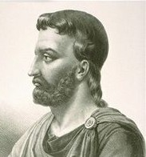

*Рис. 1. Авл Корнелій Цельс і Клавдій Гален*

В епоху Середньовіччя вся наука в Європі була підпорядкована християнській релігії, яка забороняла препарування трупів, розтини, виготовлення скелетів і анатомічних препаратів.

Позитивну роль в **приємственності** античної і європейської науки відіграв мусульманський схід. У цей час надзвичайною популярністю користувались книги Ібн Сіни (980-1037), відомого у Європі як Авіцена, автора «Канон лікарської науки», в якому були відображені і важливі анатомічні дані.

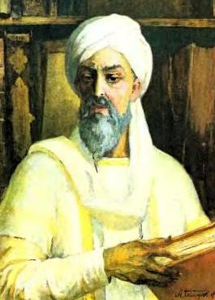

*Рис. 2. Ібн Сіна (Авіцена)*

Анатоми епох Відродження добились дозволу на проведення розтинів. Завдяки цьому були створені анатомічні театри для проведення публічних розтинів. Початківцями цієї титанічної праці були Леонардо да Вінчі (1452-1519) та Андрей Везалій (1514-1564).

 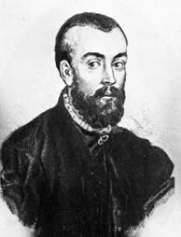

*Рис. 3. Леонардо да Вінчі і Андрей Везалій*

Андрей Везалій вивчав медицину в Сорбонському університеті і дуже швидко усвідомив наявність мізерн ості анатомічних знань, яких бракувало для практичної діяльності лікаря. Не зважаючи на заборону розтинів трупів і реальну небезпеку з боку інквізиції, викопував таємно свіжопоховані трупи злочинців і на них проводив свої досліди, що дало йому можливість створити перший дійсно науковий атлас людського тіла.

За свою діяльність А. Везалія переслідували єзуїти, він був відправлений на покаяння в Палестину, попав у катастрофу і помер на острові Занте в 1564 р.

Намагання пов’язати анатомічні структури з психічною діяльністю народились у кінці 18 ст. і знайшли своє втілення у науці – френологія. Її засновник австрійський анатом Франц Галь, який намагався доказати безпосередній зв’язок між особливостями будови черепа та психічними особливостями людей. Проте, згодом об’єктивні дослідження показали необґрунтованість френологічних тверджень.

Нові відкриття в ділянці анатомії центральної нервової системи (ЦНС) були обумовлені удосконаленням мікроскопічної техніки.

Е. Гольджі та Рамон – і – Кахаль відкрили новий метод вивчення структур мозку – імпрегнація сріблом, що дало можливість виявити, що крім нейроцитів у нервовій тканині існує чисельна група допоміжних клітин – нейрогліальних.

Згадуючи історію анатомічних досліджень ЦНС, необхідно зазначити, що видатний психолог Зігмунд Фрейд, починав свою кар’єру в медицині, як дослідник анатомії нервової системи.

Засновником анатомічної школи в Санкт-Петербурзі (1828 р.) був хірург і анатом Ілля Буяльський. Він є автором монографії «Коротка загальна анатомія людського тіла», а його атлас «Анатомо-хірургічні таблиці» був нагороджений «Золотою медаллю».

Засновником топографічної анатомії був М. Пірогов (1810-1881). Вся його діяльність була цілою епохою в розвитку медицини та психофізіології.

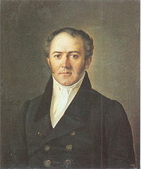 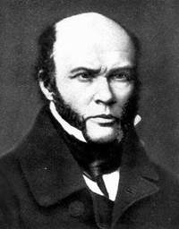

*Рис. 4. Ілля Буяльський і Микола Пірогов*

Розвиток анатомії в ХІХ ст. пов’язаний з іменем Лєсгафта, який розробив основи функціональної анатомії.

Упродовж ХІХ і ХХ ст. в Україні були медичні факультети лише в Харківському (заснований в 1805 р.), Київському (1841 р.), Одеському (1900 р.), Дніпропетровському (1916 р.) університетах.

В середині ХІХ ст. київський анатом В. Бец (1834-1894) відкрив у V шарі кори головного мозку гігантські пірамідальні клітини (клітини Беца) та виявив різницю в клітинному складі різних ділянок кори головного мозку. Цими дослідженнями він заклав підвалини вчення про цитоархітектоніку кори головного мозку.

Значний внесок в анатомію головного і спинного мозку вніс видатний невропатолог і психіатр В. Бєхтєрєв (1857-1927), який розширив вчення про локалізацію функцій в корі півкуль, удосконалив рефлекторну теорію та створив анатомно-фізіологічну базу для діагностики нервових хворіб. Крім цього В. Бєхтєрєв відкрив низку мозкових центрів і провідних шляхів.

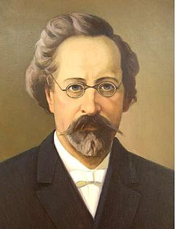 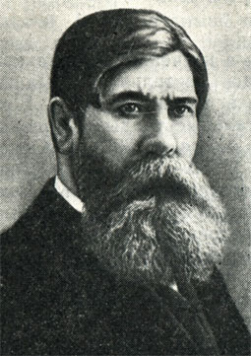

*Рис. 5. Володимир Бец і Володимир Бєхтєрєв*

На сьогодні центр анатомічних досліджень нервової системи із макросвіту перемістився в мікросвіт.

Сьогодення анатомії характеризується значними відкриттями, які відбуваються в ділянці мікроскопії (електронної) на рівні не тільки окремих клітин, але і їх органел та окремих біомакромолекул.

**Основні напрямки розвитку анатомії**

Основними сучасними напрямами розвитку анатомії є:

* **вікова анатомія** – вивчає вікові зміни органів та систем організму. Старіння населення планети викликало до життя науку, яка дістала назву геронтологія, основною проблемою якої є остеопороз, який набирає характеру пандемії. Остеопороз, як правило, в переважній більшості ускладнюється переломом кісток кінцівок, що приводить до інвалідності та погіршення якості життя пацієнтів;
* **порівняльна анатомія** – вивчає і порівнює будову тварин різних класів і людини;
* **топографічна анатомія** – локалізацію (розміщення) органів у певних ділянках тіла;
* **функціональна анатомія** – вивчення структури у зв’язку із її функцією;
* **динамічна анатомія** – вивчає будову опорно-рухового апарату щодо динаміки рухів;
* **антропологія** – вивчення будови тіла в історичному аспекті.
* **екологічна анатомія** – вивчення впливу чинників зовнішнього середовища на будову тіла людини;
* **описова анатомія** – опис структури тіла людини;

**Методи дослідження в анатомії**

Всі анатомічні методи можна розділити на макроскопічні, які вивчають весь організм у цілому та мікроскопічні, які вивчають тканини і клітини за допомогою мікроскопічної техніки.

Макроскопічні

Мікроскопічні

Методи дослідження морфології центральної нервової системи

*Рис. 6. Методи дослідження в анатомії*

В свою чергу, макроскопічні та мікроскопічні дослідження проводяться за рахунок суми різних методичних підходів, які дозволяють вивчати різні аспекти морфологічних утворень у нервовій системі. Отже, можна виділити відповідний комплекс макроскопічних та мікроскопічних методів дослідження в ЦНС.

Макроскопічні

Посмертні

Прижиттєві

Інвазивні

Рентгенографія

Препарування

Розтин

Неінвазивні

Рентгенографія із введенням контрастних речовин

Відбитки з окремих структур головного мозку

Рентгенографія із введенням контрастних речовин

Рентгенографія

Рентгенівська томографія

Ядерно-магнітно-резонансна томографія

Позитронно-емісійна томографія

*Рис. 7. Макроскопічні методи дослідження в анатомії*

Мікроскопічні

Оптична мікроскопія

Електронна мікроскопія

Забарвлення зрізів нервової тканини, чутливими до:

* хімічного складу клітини;
* активності ферментів клітини;
* антигенного складу клітини.

Застосовується для аналізу молекулярних і надмолекулярних структур клітин ЦНС

Класична електронна мікроскопія

Атомно-силова електронна мікроскопія

Скануюча електронна мікроскопія

*Рис. 8. Мікроскопічні методи дослідження в анатомії*

У зв’язку із тим, що завданням анатомічного дослідження з психологічного боку є виявлення зв’язків анатомічних структур з психічними процесами, то до методів дослідження морфології (структури) ЦНС можна віднести деякі фізіологічні.

Руйнування ділянок ЦНС

Енцефалографія

Фізіологічні методи дослідження

Перерізка нервів і провідних шляхів

Подразнення ділянок ЦНС

*Рис. 9. Фізіологічні методи дослідження в анатомії*

**Анатомічна термінологія**

З метою правильної уяви про структури головного і спинного мозку необхідно знати деякі елементи анатомічної номенклатури.

Тіло людини, представлене в трьох площинах: **горизонтальній**, **сагітальній** і **фронтальній**.

**Горизонтальна площина** проходить паралельно горизонту; **сагітальна** ділить тіло людини на дві симетричні половини (праву і ліву), **фронтальна** площина ділить тіло на передню і задню частини.

В **горизонтальній** площині виділяють дві осі. Якщо об’єкт знаходиться ближче до спини, то про нього говорять, що він локалізується **дорсально**, а якщо ближче до живота – **вентрально**. Якщо об’єкт розміщується ближче до середньої лінії людини, то таке розміщення називається **медіальним**, а якщо дальше – то **латеральним**.

В **фронтальній площині** виділяють також дві осі: **медіо-латеральну** і **ростро-каудальну**. Якщо об’єкт розміщений ближче до нижньої частини тіла (у тварин – до хвоста), то про нього говорять як про **каудальний**, а якщо до верхньої (ближче до голови) – то він розміщений **рострально**.

В **сагітальній площині** людини виділяють також дві осі: **ростро-каудальну** і **дорсо-вентральну**.

**Контрольні запитання**

1. Дайте визначення анатомії як науці. 2. Коротко охарактеризуйте історію розвитку анатомії ЦНС. 3. Назвіть основні напрямки розвитку анатомії. 4. Дайте коротку характеристику топографічній, функціональній та динамічній анатомії. 5. Поясніть, чому на сьогодні є перспективним розвиток вікової та екологічної анатомії. 6. Назвіть основні методи дослідження в анатомії. 7. Охарактеризуйте макроскопічні методи дослідження. 8. Перерахуйте і розкрийте суть мікроскопічних методів дослідження в анатомії. 9. Назвіть основні фізіологічні методи дослідження, які використовуються в анатомії. 10. Як називаються основні площини, які умовно ділять тіло люди? 11. Назвати осі, які виділяють в горизонтальній, фронтальній та сагітальній площинах тіла людини.

**Виберіть вірну відповідь**

1. Анатомія людини як наука вивчає будову:

а. людського організму

б. ЦНС

в. серця

г. печінки

1. Хто вперше заклав підвалини поділу людей за темпераментом?

а. Цельс

б. Гален

в. Гіпократ

г. Авіцена

1. Хто вперше ввів у науку метод вівісекції тварин?

а. Цельс

б. Гален

в. Гіпократ

г. Авіцена

1. Назвіть автора «Канону лікарської науки»:

а. Цельс

б. Гален

в. Гіпократ

г. Авіцена

1. Перший науковий атлас людського тіла, створений на основі опису розтину трупів, здійснив:

а. Авіцена

б. Леонардо да Вінчі

в. Везалій

г. Гольджі

1. Анатомічні театри для проведення публічних розтинів були відкриті в:

а. стародавній Греції

б. стародавньому Римі

в. епоху Середньовіччя

г. епоху Відродження

1. «Анатомо-хірургічні таблиці», які були нагороджені «Золотою медаллю», зробив:

а. Буяльський

б. Лєсгафт

в. Бец

г. Пірогов

1. Гігантські пірамідальні клітини кори головного мозку описав:

а. Буяльський

б. Лєсгафт

в. Бец

г. Пірогов

1. Медичний факультет у Києві був заснований у:

а. 1916 р.

б. 1805 р.

в. 1841 р.

г. 1900 р.

1. Вивчає і порівнює будову тварин різних класів і людини:

а. вікова анатомія

б. порівняльна анатомія

в. топографічна анатомія

г. динамічна анатомія

Лекція 2

# Тема: **Загальне уявлення про будову та розвиток ЦНС**

План

1. Загальний план будови ЦНС.
2. Порожнини мозку та ліквор. Мозкові оболонки.
3. Філогенез центральної нервової системи.
4. Онтогенез центральної нервової системи.

**Загальний план будови ЦНС**

Центральна нервова система людини ділиться на центральну і периферійну. **Периферійна нервова система** представлена корінцями спинного мозку, нервовими сплетіннями, нервовими вузлами (гангліями), нервами та нервовими закінченнями. Останні можуть бути:

а) еферентними (руховими), які передають збудження від нервів до робочого органу (м’язи або залози);

б) аферентними (чутливими), які передають інформацію від рецепторів до центральної нервової системи.

Периферійна нервова система

Корінці спинного мозку

Нервові вузли (ганглії)

Нерви

Нервові сплетіння

Периферійні нервові закінчення

Еферентні (рухові)

Аферентні (чутливі)

*Рис. 10. Складові частини периферійної нервової системи*

**Центральна нервова система** людини складається з **головного** і **спинного** **мозку**.

ЦНС побудована із **нервової тканини**, яка має **нейроцити** (нервові клітини) та **нейроглію** (міжклітинну речовину – клітини глії).

Макроскопічно (неозброєним оком) на зрізі мозку можна бачити **білу** і **сіру** речовину. Біла речовина це пучки нервових волокон, які утворюють провідні шляхи. У зв’язку із тим, що нервові волокна, які формують провідні шляхи, покриті **мієліном**, то їх нагромадження мають білий колір.

Сіра речовина – це тіла нейроцитів, які формують нервові центри. Сіра речовина в центральній нервовій системі утворює два типи нагромаджень (структур): **ядерні структури** (ядро – нагромадження групи клітин, які характеризуються спільною локалізацією (розміщенням), однаковою формою тіла та розмірами, а також функцією) та **екранні структури** – в яких групи клітин розміщуються шарами. Ядра локалізуються в спинному мозку, стовбурі мозку та великих півкулях. Екранні структури виявляються лише в корі головного мозку та мозочку.

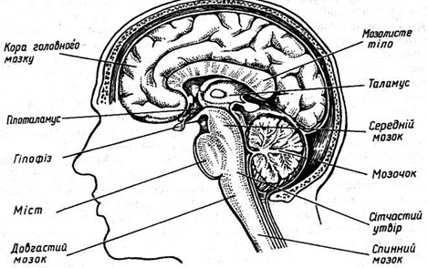

*Рис. 11. Центральна нервова система людини*

**Спинний мозок** має вигляд трубки з центральним каналом, довкола якого сіра речовина (нейроцити) формують структуру, яка нагадує метелик. В сірі речовині спинного мозку виділяють передні, задні та бокові роги.

Відростки нервових клітин покриті мієліном (біла речовина) утворюють провідні шляхи спинного мозку.

**Головний мозок** залягає в порожнині черепа. Топографічною межею з спинним мозком є площина, яка проходить через нижній край великого потиличного отвору. Середня маса головного мозку людини від 1100 до 2000 г.

Анатомічно в головному мозку розрізняють **півкулі**, **стовбур мозку** і **мозочок**. Стовбур мозку включає в себе **довгастий мозок**, **міст**, **середній** і **проміжний мозок**.

Згідно онтогенезу відділи головного мозку ділять на **передній**, **середній** та **задній**. У відповідності цього підходу до переднього мозку відносять великі півкулі та проміжний мозок, до середнього – середній мозок і до заднього – міст, мозочок, перешийок ромбовидного мозку та довгастий мозок.

Проміжний мозок

Кінцевий мозок

Середній мозок

Передній мозок

Середній мозок

Задній мозок

Головний мозок

Міст

Мозочок

Перешийок ромбовидного мозку

Довгастий мозок

*Рис. 12. Анатомічні відділи головного мозку*

Головний мозок

Мозочок

Стовбур мозку

Великі півкулі

Міст

Середній мозок

Довгастий мозок

Проміжний мозок

*Рис. 13. Онтогенетична класифікація відділів головного мозку*

Ліва і права півкуля мозку розділені повздовжньою щілиною, дном якої є **мозолисте тіло**. З мозочком їх розділяє поперечна щілина. Вся поверхня півкуль покрита бороздами і звивинами, найбільша звивина – бокова або сільвієва, вона відділяє лобну частку півкуль від скроневої.

На сагітальному зрізі мозку видно медіальну поверхню півкулі великого мозку, структури стовбура мозку і мозочок.

Від головного мозку відходять **12 пар черепно-мозкових нервів**, які інервують переважно голову, низку м’язів шиї та потилиці, а також здійснюють парасимпатичну інервацію внутрішніх органів.

Від спинного мозку відходить **31 пара спинно-мозкових нервів**, які інервують тулуб і внутрішні органи.

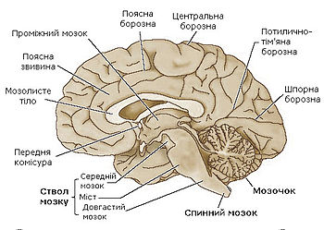

*Рис. 14. Сагітальний розріз головного мозку людини*

**Порожнини мозку і ліквор. Мозкові оболонки.**

В процесі ембріонального розвитку порожнини мозкових міхурів перетворюються в **шлуночки мозку**. В лівій і правій півкулі відповідно розміщені І і ІІ шлуночки, в проміжному мозку – ІІІ шлуночок і в ромбовидному мозку – ІV шлуночок.

Третій і четвертий шлуночки з’єднані **сільвієм водопроводом**, який проходить у середньому мозку.

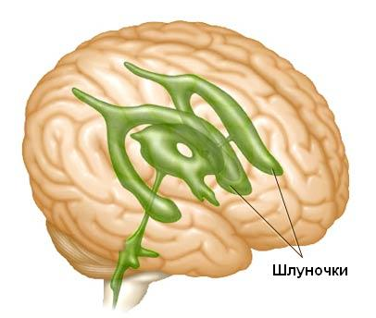

*Рис. 15. Шлуночки мозку*

Порожнини мозку заповнені спинномозковою (цереброспіральною) рідиною – **ліквором**. Вони з’єднуються між собою, а також із спинно-мозковим каналом та підпаутинним простором.

І шлуночок

ІІ шлуночок

ІІІ шлуночок

Сільвієвий водопровід

ІV шлуночок

Спинно-мозковий канал

Субарахноїдальний (підпаутинний) простір

Кінцева цистерна спинного мозку

*Рис. 16. Схема порожнин мозку*

Ліквор продукується судинним сплетінням шлуночків мозку, а всмоктується венами м’якої оболонки мозку. Процеси утворення і всмоктування ліквору перебігають постійно. Циркуляція ліквору залежить від пульсації судин мозку, дихання, рухів голови, інтенсивності утворення і всмоктування самого ліквору.

Із бокових шлуночків, де переважає продукція ліквору над всмоктуванням, цереброспінальна рідина попадає в ІІІ шлуночок, звідти через отвори Лушки у велику цистерну і зовнішній субарохноїдальний простір головного мозку, центральний спинномозковий канал і в кінцеву цистерну спинного мозку.

**Функції цереброспінальної рідини:**

* механічний захист мозку;
* амортизація змін осмотичного тиску;
* підтримання трофічних і обмінних процесів між кров’ю і мозком.

**Мозкові оболонки**.

Головний і спинний мозок мають такі оболонки: **тверду**, **павутинну**, **м’яку**.

**Тверда** мозкова оболонка розміщенна найбільш поверхнево. **Павутинна** (арахноїдальна) оболонка займає серединне положення.

**М’яка** оболонка безпосередньо прилягає до поверхні мозку.

М’яка мозкова оболонка відділена від павутинної оболонки **субарахноїдальним простором**, заповненим ліквором.

Від твердої мозкової оболонки павутинна відділена **субдуральним простором**.

Тверда мозкова оболонка має два листки. Зовнішній листок прикріпляється до черепа зсередини і вистилає внутрішній канал хребта, формуючи його надкісницю. Внутрішній листок зрощений із зовнішнім, утворюючи мозкові синуси, для відпливу венозної крові від мозку і голови.

**Філогенез центральної нервової системи.**

Філогенез – історичний розвиток центральної нервової системи людини.

Вперше нервова система появляється у **кишковопорожнистих тварин**. Нервова система в них є **дифузною**, тобто в цих тварин відсутнє нагромадження нервових клітин.

У **плескатих черв’яків** нервова система **драбинчастого типу**. В ній є декілька великих вузлів у головному кінці тіла та два нервових стовбури, які з’єднані між собою перекладинами, що нагадує драбину.

У **кільцевих черв’яків** появляється нервова система **вузлового типу**. В них має місце симетрична будова тіла та нервової системи, яка представлена двома ланцюгами вузлів, які побудовані із нервових клітин і нервових волокон.

У **хордових тварин** появляється **«трубчаста» нервова система**, утворена клітинами ектодерми, які формують медулярну (мозкову) трубку. У ланцетника вона ще не ділиться на головний і спинний мозок, а в круглоротих риб цей поділ уже є.

В **рептилій** вперше появляється **кора кінцевого мозку**. Найвищого розвитку **кора головного мозку** і сам мозок отримав у ссавців.

**Онтогенез центральної нервової системи.**

**Онтогенез** – процес індивідуального розвитк організму від моменту зачаття до смерті. В онтогенезі виділяють **ембріональний** (зародковий, або пренатальний) і **постембріональний** (післязародковий, або постнатальний) періоди. **Ембріональний період** – це час від запліднення до народження, **постембріональний** – від народження до смерті.

У відповідності до біогенетичного закону, в онтогенезі нервова система повторює етапи філогенезу. Спочатку відбувається диференціація зародкових листків (**ектодерми** (зовнішнього), **мезодерми** (середнього) та **ентодерми** (внутрішнього)), потім із клітин ектодерми утворюється **мозкова**, або **медулярна пластинка**. Край медулярної пластинки зближаються, а центральна частина, навпаки, прогинається в тіло зародка. Потім краї пластинки змикаються – утворюється медулярна трубка (рис.). В подальшому із її **задньої частини**, яка затримується в рості, **утворюється спинний мозок**, із **передньої**, яка розвивається більш інтенсивно – **головний мозок**. Канал медулярної трубки перетворюється в центральний канал спинного мозку і шлуночки головного мозку.

**Нервова трубка** – ембріональне джерело всієї нервової системи людини. В подальшому із неї формується головний і спинний мозок, а також периферійні відділи нервової системи. По обидва боки від нервової трубки утворюється із ектодерми – **гангліозна пластинка**. З гангліозної пластинки розвиваються нервові клітини спинномозкових і краніальних вузлів, а також вузлів вегетативної нервової системи.

Нервова трубка має 3 шари: внутрішній – **епендимний** шар; середній – **магнітний** (плащевий); зовнішній – **краєва вуаль**.

Клітини внутрішнього шару перетворюються в **епендимоцити**, які вистилають канал спинного мозку. Клітини мантійного шару диференціюються в двох напрямках: частина із них перетворюється в **нейроцити**, а друга частина – в **гліальні клітини**.

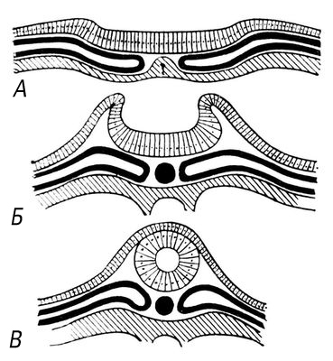

А – нервова пластинка; Б – нервовий рівчачок; В – нервова трубка

*Рис. 17. Розвиток нервової системи (трубчастий тип)*

***Нервовий рівчачок***

Нервова трубка

**Гангліозна пластинка** утворює нервові вузли

**Внутрішній шар**

**Середній шар** (*мантійний*)

**Зовнішній шар** (*крайова вуаль*)

Епендимоцити

Нейроцити, нейроглія

Біла речовина спинного мозку

*Рис. 18. Схема диференціації нервової системи людини*

Внаслідок інтенсивного розвитку передньої частини нервової трубки утворюються мозкові міхурі: стадія **трьох мозкових міхурів**, які дають початок **передньому**, **середньому** і **ромбоподібному мозку**. В подальшому утворюється **п’ять мозкових міхурів**, які формують такі відділи нервової системи:

* **передній мозок**, до складу якого входить *кінцевий* і *проміжний мозок*;
* **стовбур мозку**, який включає в себе **ромбоподібний** і **середній мозок**;
* **кінцевий мозок** – представлений *двома півкулями*.

До **проміжного мозку** відносять **епіталамус**, *передній* і *задній таламус*, *метаталамус* і *гіпоталамус*.

**Ромбоподібний мозок** складається із **довгастого** і **заднього**, до якого входять міст і мозочок, **середній мозок** – ножки мозку, покришка і дах середнього мозку.

З недиференційованої частини медулярної трубки розвивається спинний мозок. Порожнини кінцевого мозку (півкуль) утворюють бокові шлуночки, порожнина проміжного мозку – ІІІ шлуночок, середнього мозку – сільвіїв водопровід, ромбоподібний мозок – IV шлуночок і спинний мозок – центральний канал.

В подальшому йде швидкий розвиток всієї центральної нервової системи, але найбільш активно розвивається кінцевий мозок.

В постнатальному періоді відбувається остаточне формування всієї нервової системи, зокрема кори великого мозку, яка відіграє вкрай важливу роль у мозкових механізмах умовно-рефлекторної діяльності. Ще один дуже важливий етап в онтогенезі – це період статевого дозрівання, коли відбувається статева диференціація мозку.

Протягом всього життя людини мозок активно змінюється, адаптуючись (пристосовуючись) до умов зовнішнього і внутрішнього середовища, частина цих змін носить генетично запрограмований характер, частина є відносно вільною реакцією на умови існування. Онтогенез нервової системи закінчується тільки із смертю людини.

**Контрольні запитання:**

1. Що входить до складу центральної нервової системи? 2. Перерахуйте складові периферійної нервової системи. 3. Назвіть структурні компоненти нервової тканини. Ядерні та екранні структури мозку. 4. Анатомічні частини головного мозку. 5. Які відділи входять у стовбур мозку? 6. Назвати відділи головного мозку згідно онтогенезу. 7. Скільки мозкових шлуночків є в головному мозку і як вони з’єднуються між собою? 8. Перерахуйте функції цереброспінальної рідини. 9. Назвіть і дайте характеристику оболонкам головного мозку. 10. Дайте визначення поняттю філогенез. 11. Дайте характеристику нервової системи у кишково-порожниних та у плескатих і кільцевих черв’яків. 12. Охарактеризуйте нервову систему у хордових та ссавців. 13. Що таке онтогенез? 14. Назвіть періоди онтогенезу. 15. Будова нервової трубки та її диференціація. 16. Стадія трьох і п’яти мозкових міхурів, відділи мозку, які формуються із них.

**Виберіть вірну відповідь.**

1. Які структури відносяться до центральної нервової системи?

а. нервові вузли (ганглії)

б. нервові закінчення

в. нерви

г. жодна відповідь не вірна

1. Сіра речовина спинного мозку – це:

а. нагромадження нейроцитів

б. нагромадження глії

в. нагромадження безмієлінових волокон

г. нагромадження мієлінових волокон

1. Який відділ ЦНС не відноситься до стовбура мозку?

а. мозочок

б. міст

в. довгастий мозок

г. середній

1. До заднього відділу мозку відносимо:

а. міст

б. мозочок

в. перешийок ромбовидного мозку

г. довгастий мозок

1. Де розміщений ІІІ шлуночок мозку?

а. проміжному

б. півкулях головного

в. ромбовидному

г. середньому

1. Субарахноїдальний простір з’єднується із:

а. ІV шлуночком

б. ІІ шлуночком

в. ІІІ шлуночком

г. сільвієвим водопроводом

1. У яких тварин появляється трубчаста нервова система?

а. хордових

б. ссавців

в. кишковопорожнистих

г. черв’яків

1. Найвищого розвитку кора мозку досягнула у:

а. риб

б. рептилій

в. птахів

г. ссавців

1. Філогенез – це:

а. індивідуальний розвиток

б. історичний розвиток

в. ембріональний розвиток

г. постембріональний розвиток

1. Онтогенез – це:

а. індивідуальний розвиток

б. історичний розвиток

в. ембріональний розвиток

г. постембріональний розвиток

Лекція 3

# Тема: **Мікроструктура нервової тканини. Будова нервової клітини**.

План

1. Загальні принципи будови нервової тканини:

а. Нейроцит – структурно-функціональна одиниця нервової системи.

б. Нейроглія.

1. Організація нервової клітини – нейроцита.
2. Будова синапса.

**Загальні принципи будови нервової тканини**.

Основною тканиною, з якої побудована нервова система, є нервова тканина. (**Тканина** – це сукупність клітин і міжклітинної речовини, які подібні за будовою і виконанням функції). Вона відрізняється від інших видів тканин тим, що міжклітинна речовина побудована також із клітин. Отже, нервова тканина складається із двох видів клітин: нейроцитів (нервових клітин) і гліальних клітин – нейроглії.

**Нейроцит** – це складно побудована високоспеціалізована клітина з відростками, здатна генерувати, сприймати, трансформувати і передавати електричні сигнали, а також може утворювати функціональні контакти та обмінюватись інформацією з іншими клітинами.

Нейроцити відіграють провідну роль, забезпечуючи виконання всіх функцій центральної нервової системи. Гліальні клітини мають допоміжне значення. В середньому кількість гліальних клітин перевищує кількість нейроцитів у співвідношенні 10 і 1 відповідно.

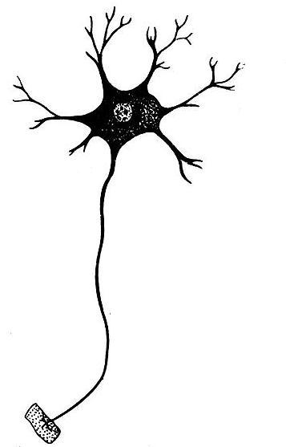

6

5

3

2

1

4

1 – дендрити; 2 – аксон; 3 – ядро; 4 – аксональний горбик; 5 – тіло (сома); 6 – м’язове волокно

*Рис. 19. Мультиполярний нейроцит*

Кожний нейроцит має розширену **центральну частину**: **тіло** – **сому** і відрости – **дендрити** і **аксони**. По **дендритах** імпульси **поступають до тіла нервової клітини**, а по **аксонах** – **від тіла нервової клітини** до інших нейроцитів або органів. Відростки можуть бути довгими або короткими. Довгі відростки нейроцитів називають нервовими волокнами.

Більшість дендритів (дендрон – дерево) короткі та дуже розгалужені. Аксон (аксіс – вісь), як правило довгий, рідко галузиться. Кожен нейроцит має тільки один аксон, довжина якого може досягати декілька десятків сантиметрів, а навіть і метра і більше. Закінчення аксона, як правило, галузиться і їх називають терміналями. Місце, від якого від тіла клітини відходить аксон, називається **аксональним горбиком**.

По відношенню до відростків сома нейроцита виконує трофічну функцію, регулює обмін речовин.

Нейроцит має всі ознаки, притаманні для всіх клітин: має оболонку, ядро і цитоплазму, в якій знаходяться всі органели як загального, так і спеціального призначення.

В нейроплазмі є **мікротрубочки** і **мікрофіламенти** (органели спеціального призначення), які різняться розмірами і будовою. Мікрофіламенти представляють внутрішній скелет нейроплазми і локалізуються в сомі. Мікротрубочки простягаються вздовж аксона по внутрішній поверхні від цитоплазми до закінчення аксона. По них рухаються біологічно активні речовини.

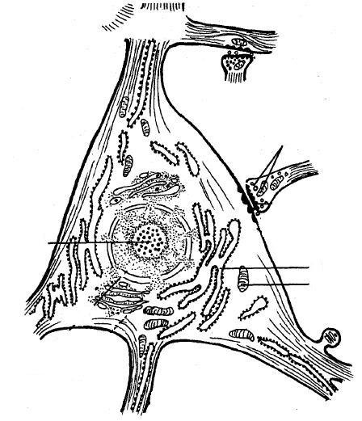

1

2

3

3

2

4

5

1 – ядерце ядра; 2- гранулярна ендоплазматична сітка; 3 – нейрофібрили; 4 – мітохондрія;

5 – синапс

*Рис. 20. Внутрішня будова нейроцита*

Крім цього, відмінною ознакою нейроцитів є наявність мітохондрій в аксоні як додаткового джерела енергії. Зрілі нейроцити не діляться.

Існує декілька класифікацій нейроцитів, які базуються на різних ознаках: за формою соми (тіла), кількістю відростків, функцією та ефектами, які нейроцит здійснює на інші клітини.

В залежності **від форми соми** розрізняють:

* **зернисті** (гангліозні) нейроцити, в яких тіло має округлу форму;
* **пірамідні** – малі та великі нейроцити;
* **зірчасті** нейроцити;
* **веретеноподібні** нейроцити;
* **паукоподібні** нейроцити;
* **грушеподібні** нейроцити;
* **кулеподібні** нейроцити.

**За кількістю відростків** виділяють:

* **уніполярний**, має один відросток, який відходить від соми;
* **псевдоуніполярний**, який має Т-подібний відросток;
* **біполярні** нейроцити, які мають один дендрит і один аксон;
* **мультиполярні** нейроцити, які мають багато дендритів і один аксон.

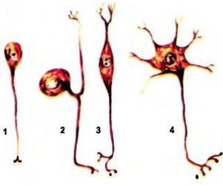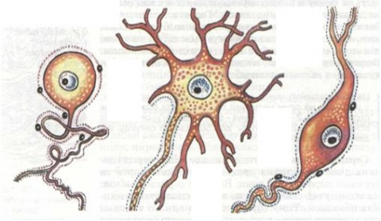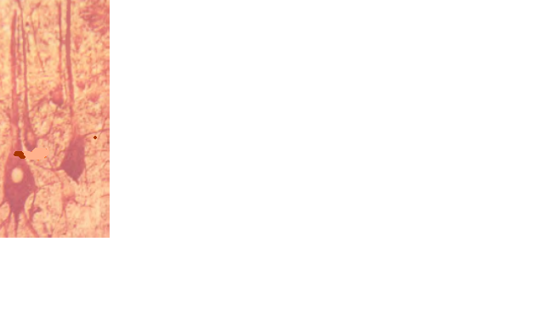

**5**

**4**

**3**

**2**

1 – уніполярний; 2 – псевдоуніполярний; 3 – мультиполярний (зірчастий); 4 – біполярний; 5 – мультиполярний (пірамідний).

*Рис. 21. Морфологічна класифікація нейроцитів за кількістю відростків і за формою тіла клітин*

**За виконанням функції** нейроцити бувають:

* **аферентні** (чутливі, сенсорні);
* **еферентні** (рухові);
* **асоціативні** (вставні контактні).

**Аферентні** нейроцити – сенсорні, чутливі (псевдоуніполярні), їх тіла розміщені поза центральною нервовою системою в гангліях (вузлах) (спинномозкових або черепно-мозкових). Аферентні нейроцити мають один дендрит, який формує **рецепторні апарати** (розгалуження дендрита, який сприймає подразнення як з внутрішнього, так і зовнішнього середовища і перетворює його в нервовий імпульс). По дендриту інформація передається на сому нейроцита і по аксону в центральну нервову систему.

**Еферентні** (рухові, моторні) нейроцити регулюють роботу робочих органів (м’язи, залози і інших). Це мультиполярні нейроцити, їх тіло, як правило, зірчастої або пірамідної форми і лежить у спинному або головному мозку, а також у гангліях автономної нервової системи. Короткі, дуже розгалужені дендрити приймають імпульси від інших нейроцитів, а довгі аксони виходять за межі центральної нервової системи і в складі нервів ідуть до ефекторів (робочих органів).

**Асоціативні** нейроцити (інтернейрони, вставні, контактні) складають основну масу мозку. Вони здійснюють зв’язок між аферентними і еферентними нейроцитами, переробляють інформацію, яка поступає від рецепторів у центральну нервову систему. В основному це мультиполярні нейроцити зірчастої форми. Серед вставних нейроцитів розрізняють нейроцити з короткими і довгими відростками.

**За ефектом**, який нейроцити здійснюють на інші клітини, виділяють **збуджуючі** нейроцити і **гальмівні**. **Збуджуючі** нейроцити здійснюють активізуючий ефект, підвищуючи збудливість клітин, з якими вони з’єднані. **Гальмівні** нейроцити, навпаки, знижують збудливість клітин, викликаючи ефект пригнічення.

Класифікація нейроцитів

За формою

За кількістю відростків

За функцією

За ефектом впливу

* зірчасті
* кулеподібні
* пірамідальні
* грушеподібні
* гангліозні (зернисті)
* веретено-подібні
* павукоподібні
* мультиполярні
* біполярні
* псевдоуні-полярні
* уніполярні
* чутливі
* рухові
* вставні
* збуджуючі
* гальмівні

*Рис. 22. Морфологічна і функціональна класифікація нейроцитів*

**Нейроглія**.

Простір між нервовими клітинами заповнений нейроглією. Нейроглія ділиться на два типи клітин: **клітини макроглії** і **клітини мікроглії.**

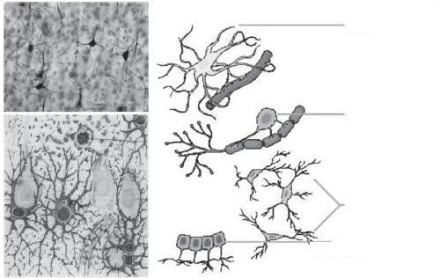

Астроцит

Олігодендрогліоцит

Мікроглія

Епендимогліоцит

*Рис. 23. Клітини макро- і мікроглії*

**Мікроглія** – дрібні, видовженої форми клітини, з множинними дуже сильно розгалуженими відростками. В тілі клітин дуже мало цитоплазми, в якій є поодинокі рибосоми, окремі короткі канальці ендоплазматичної сітки і дрібні мітохондрії. Мікрогліальні клітини – є макрофагами і відіграють провідну функцію в забезпеченні імунітету ЦНС.

До **макроглії** відносимо **астроцити**, **олігодендрогліоцити**, **епендимоцити** та **лемоцити** (**Шванівські клітини**).

**Астроцити** – клітини зірчастої форми, які мають чисельні відростки, що відходять від тіла клітини в різних напрямках. Є два види астроцитів: **плазматичні** та **волокнисті**. Плазматичні астроцити локалізуються переважно в сірій речовині ЦНС. Волокнисті астроцити розміщуються головним чином в білій речовині мозку.

**Функції астроцитів**:

* формування просторової сітки (клітинного скелету) для опори нейроцитів;
* ізоляція рецепторної зони нейроцитів та нервових закінчень як один від одного, так і від інших клітин;
* участь у формуванні гематоенцефалічного бар’єра (перешкоди між кров’ю і нейроцитами) – забезпечуючи поступлення поживних речовин з крові до нервових клітин;
* участь в регенераційних процесах ЦНС;
* участь в метаболізмі нервової тканини – підтримка активності нейроцитів і синапсів.

**Олігодендрогліоцити** – найбільш чисельна група клітин глії. Олігодендрогліоцити охоплюють тіла нейроцитів у центральній і периферійній нервовій системі, формують оболонки нервових волокон і є в нервових закінченнях. Це дрібні овальної форми клітини з тонкими, короткими, невеликою кількістю відростків. Їх основна функція – трофічна (участь у обміні речовин нейроцитів з навколишньою тканиною) та ізолююча (утворення мієлінових волокон навколо нервів). Олігодендрогліоцити, які беруть участь у формуванні оболонок нервів називаються лемоцити, або Шванівські клітини.

Відростки нервових клітин одягнуті гліальними оболонками називаються нервові волокна. За особливостями будови нервові волокна діляться на **мієлінові** та **безмієлінові**.

**Мієлінове нервове** волокно складається із відростка нервової клітини (дендрита чи аксона), який лежить у центрі волокна і називається осьовим циліндром і оболонки утвореної лемоцитом (Шванівською клітиною). Гліальна клітина (шванівська) багаторазово обгортає осьовий циліндр, формуючи так зване «мієлінове» волокно, через мієлін – жироподібну речовину, яка входить у склад мембрани шванівської клітини. Так як мієлін має білий колір, то нагромадження аксонів, покритих мієліном, утворює «білу» речовину мозку. Між окремими гліальними клітинами, які покривають відросток нервової клітини, є вузькі проміжки – перехвати Ранв’є. Через те, що нервові імпульси рухаються по мієлінізованому волокну стрибкоподібно від одного перехвата Ранв’є до другого, такі волокна мають дуже високу швидкість проведення до 120 м/сек. З другого боку в одну Шванівську клітину можуть занурюватись зразу декілька осьових циліндрів, утворюючи нервове волокно **кабельного типу**. Таке нервове волокно має сірий колір. Швидкість проведення ним сигналів до 10 м/сек.

Гліальні клітини

Мікроглія (макрофаги)

Макроглія

Функція: захист, шляхом фагоцитозу

* астроцити;
* олігодендогліоцити (Шванівські клітини, лемоцити);
* епендимогліоцити

Функція:

* формування «скелету» для нейроцитів;
* формування гематоенцефалічного бар’єра;
* забезпечення механічного захисту нервових клітин;
* забезпечення трофіки нейроцитів;
* участь в утворенні оболонок нервових волокон;
* участь у регенерації нервової тканини.

*Рис. 24. Класифікація нейроглії*

**Епендимогліоцити** – вистилають шлуночки мозку, секретуючи спинномозкову рідину. На поверхні клітин, повернутих у спинномозковий канал, є війки, які сприяють руху ліквора.

**Організація нервової клітини – нейроцита**

Нейроцит є ключовою клітиною нервової тканини, який має високий рівень диференціації, а тому втратив здатність до розмноження.

**Нейроцит** можна поділити на **тіло** (в якому є цитоплазма і ядро) і **периферійна ділянка** (до неї відносять дендритичну зону клітини та осьовий циліндр аксона). Дендритична частина є рецепторною, так як саме тут розміщено найбільшу кількість синапсів, які забезпечують збір інформації від інших нейроцитів або із навколишнього середовища. Особливу чутливість має місце в основі аксона – так званий, **аксонний горбик**.

В нервовій клітині ядро локалізується в центрі тіла, є світлим і має ядерце. В цитоплазмі нейроцита виділяють **органели** **загального** і **спеціального** **призначення**. До органел загального призначення відносимо гранулярну ендоплазматичну сітку, рибосоми, полісоми, мітохондрії, пластинчастий комплекс Гольджі, лізосоми.

**Комплекс Гольджі** в нервових клітинах при світловій мікроскопії виглядає як нагромадження різних за формою кілець, звивистих ниток, зерен, локалізованих у середній зоні тіла клітини.

**Мітохондрії** знаходяться як в тілі нейроцита, так і всіх його відростках. Мітохондрії є енергетичною станцією клітини: виробляють і комулюють енергію у вигляді молекул АТФ.

Хоча зрілі нервові клітини не діляться, проте в них є **клітинний центр**, який знаходиться біля ядра клітини.

**Лізосоми** – міхурці, які заповнені гідролітичними ферментами. Маркером лізосом є кисла фосфатаза. Основна функція – внутрішньоклітинне перетравлення.

До органел спеціального призначення відносимо **базофільну** **речовину** (**тигроїд, або субстанція Ніссля**) та **нейрофібрили**.

За фарбування нервової тканини аніловими барвниками в цитоплазмі нервових клітин виявляють **базофільну речовину** у вигляді грудочок і зерен різних розмірів і форми.

1

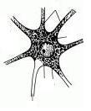

2

5

4

3

1 – дендрити; 2 – аксон; 3 – ядерце; 4 – ядро; 5 – базофільна речовина

*Рис. 25. Базофільна речовина в нервовій клітині*

Базофільні грудочки локалізуються в тілі нейрона і його дендритах, але ніколи не виявляються в аксонах та їх аксоних горбиках (рис. 25). Базофільні грудочки цитоплазми нейроцитів характеризуються високим вмістом рибонуклеопротеїдів і за своєю суттю є гранулярною ендоплазматичною сіткою. Чисельні канальці гранулярної ендоплазматичної сітки утворюють ділянки ергастоплазми та відповідають високому рівню синтетичних процесів у цитоплазмі, а саме, біосинтезу білка.

За імпрегнації сріблом нервової тканини нітратом срібла в цитоплазмі нейроцитів виявляються **нейрофібрили** та **мікротрубочки**. Нейрофібрили утворюють щільну сітку в тілі клітини та орієнтовані паралельно в складі дендритів і аксонів, доходячи до найтонших кінцевих розгалужень. Електронною мікроскопією встановлено, що нейрофібрилам відповідають пучки нейрофіламентів діаметром 6-10 нм та мікротрубочок діаметром 20-30 нм. Ці структури забезпечують нейроциту перетікання синтезованих у тигроїді медіаторів по аксону від соми клітини до синаптичного закінчення.

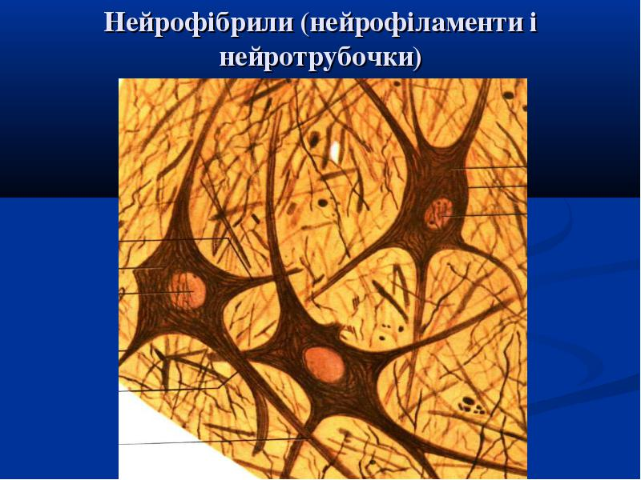

*Рис. 26. Нейрофібрили нервових клітин*

**Будова синапса**

Місце функціональної взаємодії або контакту двох клітин анг. фізіолог Ч. Шеррингтон назвав синапсом.

**Синапс** – це спеціалізований контакт, за допомогою якого здійснюється передача з найрона або на нейрон збуджуючих або гальмівних впливів.

Синапси діляться на **периферійні** та **центральні**. Нервово-м’язовий синапс є прикладом **периферійного синапса**, коли нейрон контактує з м’язовим волокном.

Синапси в центральній нервовій системі називаються **центральними**, бо контактують два нейроцити.

**В залежності від місця контакту** синапси діляться на:

* **аксодендретичний** (аксон однієї клітини контактує з дендритом іншої);
* **аксосоматичний** (аксон однієї клітини контактує з сомою іншої);
* **аксоаксоний** (аксон однієї клітини контактує з аксоном іншої);
* **дендродендричний** (дендрит однієї клітини контактує з дендритом іншої);
* **сомосоматичні** (контакт тіл двох клітин).

Переважна більшість контактів – аксодендритичні та аксосоматичні.

Синаптичні контакти можуть бути між двома збудливими нейроцитами, двома гальмівними або між збудливим і гальмівним. При цьому нейроцити, які здійснюють вплив, називають **присинаптичними**, а нейроцити, на яких чинять дію, – **постсинаптичними**. За умови підвищення збудливості постсинаптичного нейроцита, то такий **синапс** називають **збудливим**. **Гальмівним** називають **синапс**, за умови зниження збудливості постсинаптичного нейроцита.

**За видом медіатора** синапси діляться на: **адренергічні**, **норадренергічні**, **ацетилхолінергічні**, **серетонінергічні**, **гліцинергічні** та **гама-аміномасляна кислота**.

**

1 – мікротрубочки; 2 – мітохондрії; 3 – синаптичні міхурці з медіатором; 4 – пресинаптична мембрана; 5 – постсинаптична мембрана; 6 – рецептори; 7 – синаптична щілина.

*Рис. 27. Схема будови синапса*

Синапс складається із трьох частин: пресинаптичної мембрани, синаптичної щілини та постсинаптичної мембрани.

**Пресинаптичниа мембрана** це не що інше як розширена частина терміналі аксона.

**Синаптична щілина** – це проміжок між двома контактуючими мембранами. Діаметр синаптичної щілини складає 10-20 нм.

**Постсинаптична мембрана** – це мембрана, яка розміщена навпроти пресинаптичної.

Пресинаптичне закінчення заповнене міхурцями (везикулами та мітохондріми). У везикулах знаходяться біологічно активні речовини – **медіатори**. Медіатори синтезуються в сомі і по мікротрубочках транспортуються в пресинаптичний простір. Найчастіше медіаторами є: **адреналін**, **норадреналін**, **ацетилхолін**, **серотонін**, **гамааміномасляна кислота**, **гліцин** та інші.

До складу постсинаптичної мембрани входять особливі білкові молекули – рецептори, які можуть приєднувати молекули медіатора.

Синаптична щілина заповнена міжклітинною рідиною, в якій знаходяться ферменти, що сприяють руйнуванню медіатора. Збудження в синапсі рухається завжди в одному напрямі: від пресинаптичної мембрани до постсинаптичної мембрани.

На одному постсинаптичному нейроциті може бути до 20 тис. синапсів.

Крім хімічних синапсів є ще електричні синапси. В електричних синапсах взаємодія двох нейроцитів здійснюється через біострум.

Ефективність синапса визначається його локалізацією: чим ближче синапс розміщений до аксоного горбика та на сомі, тим швидше та ефективніше вони впливають на збудливість нейроцита.

Синапс

За місцем розміщення

За місцем контакту

За фізіологічною дією

За видом медіатора, який виділяється у синаптичну щілину

Хімічні

Електричні

* центральні
* периферійні
* аксодендретичні
* аксосоматичні
* аксоаксонні
* дендродендретичні
* сомосоматичні
* збудливі
* гальмівні
* адренергічні
* норадренергічні
* ацетилхолінергічні
* серетонінергічні
* гліцинергічні
* гама-аміномасляна кислота

*Рис. 28. Морфологічна і функціональна класифікація синапсів*

**Контрольні запитання:**

1. Назвіть структурні компоненти нервової тканини. 2. Дайте визначення нейроцита як структурно-функціональної одиниці нервової системи. 3. Назвіть структурні компоненти нейроцита та його відростки. 4. Класифікація нейроцитів за формою соми клітини. 5. Класифікація нейроцитів за кількістю відростків. 6. Класифікація нейроцитів за функцією та їх характеристика. 7. Дайте визначення нейроглії та приведіть її класифікацію. 8. Мікроглія, функція, характеристика. 9. Види макроглії, функції та будова. 10. Характеристика безмієлінових і мієлінових нервових волокон клітини. 11. Назвіть і коротко охарактеризуйте органели нервової клітини. 12. Будова органел спеціального призначення нервової клітини. 13. Дати визначення поняттю «синапс». 14. Назвіть структурні компоненти синапса. 15. Дайте класифікацію синапсів за місцем контакту. 16. Назвіть синапси за видом медіатора, який виділяється в синаптичну щілину. 17. Поясніть, чому імпульс (збудження) в синапсі рухається лише в одному напрямку.

**Виберіть вірну відповідь**

1. Тигроїд в електронному мікроскопі це:

а. нейрофіламенти та нейротубули

б. міофібрили

в. гранулярна ендоплазматична сітка

г. агранулярна ендоплазматична сітка

1. Грудочки білка, які фарбуються аніліновими барвниками в цитоплазмі нейроцита називаються:

а. базофільною речовиною

б. тигроїдом

в. речовиною Ніссля

г. всі відповіді вірні

1. Які клітини за формою тіла зустрічаються лише в корі головного мозку?

а. зірчасті

б. гангліозні

в. пірамідні

г. грушеподібні

1. Функції нейроцита:

а. генерування нервових імпульсів

б. трансформація нервових імпульсів

в. обмін інформацією з іншими клітинами

г. всі відповіді вірні

1. В ядрах передніх рогів спинного мозку знаходяться нейроцити за функцією:

а. рухові

б. чутливі

в. асоціативні

г. всі відповіді вірні

1. Назвіть клітини нервової тканини, які здатні до фагоцитозу:

а. астроцити

б. олігодендрогліоцити

в. мікроглія

г. макроглія

1. «Клітинний скелет» для опори нейроцитів формують:

а. астроцити

б. енендимогліоцити

в. мікроглія

г. шванівські клітини

1. Назвіть принципові ознаки аксона:

а. проводить імпульс з клітини

б. утворює синапси з робочим органом

в. має аксоний горбик

г. всі відповіді вірні

1. Як називається синапс, коли контакт здійснюється між аксоном і дендритом?

а. аксосоматичний

б. аксоаксонний

в. аксодендретичний

г. дендродендретичний

1. Синаптичні міхурці локалізуються в:

а. пресинаптичні мембрані

б. постсинаптичні мембрані

в. синаптичній щілині

г. всі відповіді вірні

Лекція 4

# Тема: **Будова спинного та заднього відділу головного мозку**

План

1. Будова спинного мозку. Сіра і біла речовина. Рефлекторні дуги спинного мозку.
2. Провідні шляхи спинного мозку.
3. Довгастий мозок. Міст.
4. Мозочок. Загальний план будови: клітини та волокна мозочка.

**Будова спинного мозку. Сіра і біла речовина.**

Спинний мозок лежить у спинномозковому каналі і є тяжем довжиною 41-45 см. Він починається від нижнього краю потиличного отвору, нижня частина звужується і має вигляд конуса. Нижче рівня закінчення спинного мозку знаходиться **термінальна нитка**, навколо якої розміщуються корінці спинного мозку.

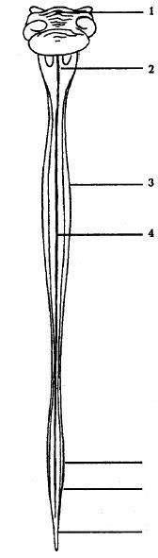

**7**

**6**

**5**

1 – міст; 2 – довгастий мозок; 3 – шийне потовщення; 4 – передня середня щілина; 5 – попереково-крижове потовщення; 6 – мозковий конус; 7 – кінцева (термінальна) нитка

*Рис. 29. Передня поверхня спинного мозку*

Спинний мозок має два потовщення: **шийне** і **поперекове**. В цих потовщеннях знаходяться нагромадження нейроцитів, які інервують кінцівки, з цих потовщень виходять нерви, які ідуть до рук і ніг. В поперековому відділі корінці ідуть паралельно термінальній нитці і утворюють пучок, який називається **кінський хвіст**.

Передньою серединною щілинною і задньою серединою боріздкою спинний мозок ділиться на дві симетричні половини. Ці половини, в свою чергу, мають по дві погано виражені повздовжні борозни, із яких виходять передні та задні корінці, які формують потім спинномозкові нерви. Завдяки наявності борізд кожна із половин спинного мозку розділена на три повздовжні тяжі, які називаються канатиками: **передній**, **боковий** і **задній**.

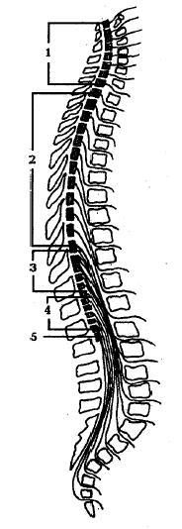

1 – шийні сегменти; 2 – грудні сегменти; 3 – поперекові сегменти; 4 – крижові сегменти;

5 – куприковий сегмент

*Рис. 30. Топографія сегментів спинного мозку*

**Передній корінець** утворений аксонами рухових (моторних) нейроцитів. По ньому нервові імпульси направляються від спинного мозку до органів. Через це він «виходить».

**Задній корінець**, чутливий, утворений сукупністю аксонів псевдоуніполярних нейроцитів, тіла яких знаходяться в спинномозковому вузлі, які локалізуються поза спинним мозком. По цьому корінцю в спинний мозок поступає інформація від внутрішніх органів. Через це цей корінець «входить». Протягом спинного мозку з кожного боку мається 31 пара корінців, які утворюють 31 пару спинномозкових нервів.

Ділянка спинного мозку, яка відповідає двом парам корінців спинномозкових нервів (двом переднім і двом заднім, по одному з кожного боку) називають **сегментом спинного мозку**.

В спинному мозку виділяють **шийний**, **грудний**, **поперековий** та **крижовий** відділи, кожен із яких ділиться на сегменти: 8 шийних, 12 грудних, 5 поперекових, 5 крижових і 1 куприковий (всього 31 сегмент).

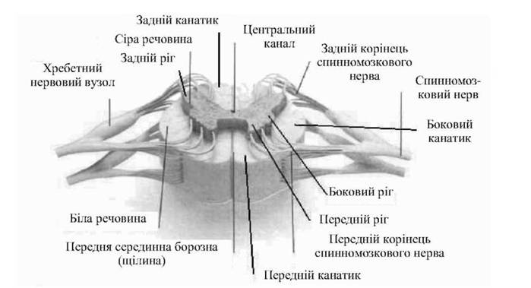

*Рис. 31. Сегменти спинного мозку*

Спинний мозок побудований за ядерним типом.

Навколо спинномозкового каналу розміщена сіра речовина, на периферії – біла. Сіра речовина спинного мозку утворена тілами нейроцитів і їх безмієліновими відростками. Біла речовина – це сукупність нервових волокон, покритих мієліновими оболонками.

В сірій речовині розрізняють **передні** та **задні роги**, між якими лежить проміжна зона. В грудному і поперековому відділах спинного мозку є **бокові роги**.

**Сіра речовина** спинного мозку утворена **двома групами нейроцитів**: мультиполярними, зірчастої форми, за функцією **еферентними** (руховими) і **вставними**. Основну масу сірої речовини складають асоціативні (вставні) нейроцити до 97 %, і тільки 3 % складають еферентні нейроцити або мотонейрони.

В складі **задніх рогів** є велика кількість **вставних нейроцитів** (інтернейронів, асоціативних), з якими контактує більша частина аксонів, яка іде від чутливих нейроцитів, розміщених у спинномозкових гангліях у складі задніх корінців. Вставні нейроцити спинного мозку діляться на дві групи: **внутрішні клітини** і **пучкові**.

1

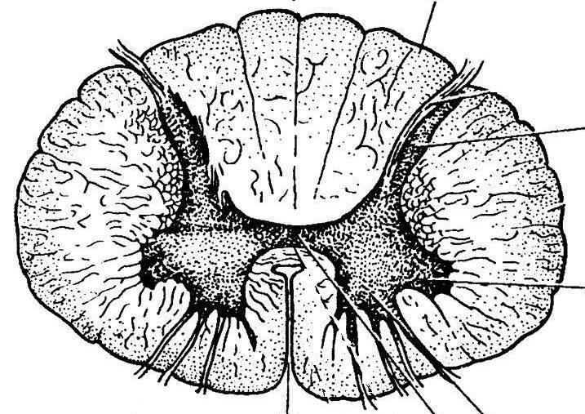

6

4

3

2

5

1 – біла речовина; 2 – задні роги; 3 – бокові роги; 4 – передні роги сірої речовини спинного мозку; 5 – центральний канал; 6 – передня щілина

*Рис. 32. Поперечний розріз спинного мозку*

В свою чергу, **внутрішні клітини** діляться на **асоціативні нейроцити**, аксони яких закінчуються на різних рівнях у межах сірої речовини своєї половини спинного мозку (забезпечуючи зв’язок між різними рівнями з одного боку мозку), і **комісуріальні нейроцити**, аксони яких закінчуються на протилежній стороні спинного мозку (забезпечуючи функціональний зв’язок двох половин спинного мозку).

Відростки обох типів нейроцитів заднього рогу здійснюють зв’язок з нейроцитами вище – і нижче локалізованими суміжними сегментами мозку, крім цього вони можуть контактувати і з мотонейронами свого сегменту.

Таким чином, вставні нейроцити приймають участь у переробці інформації, забезпечуючи злагоджену роботу сенсорних і рухових нейроцитів, а також зв’язують праву і ліву половини спинного мозку та його різні сегменти.

В **передніх рогах** сірої речовини розміщенні тіла нейроцитів спинного мозку, які виконують моторну функцію. Це так звані **мотонейрони**, **рухові**, **ефекторні**, **корінцеві клітини**, так як аксони цих клітин складають основну масу волокон **передніх корінців** **спинномозкових нервів**. В їхньому складі вони ідуть до скелетних м’язів і забезпечують їх роботу.

Нейроцити спинного мозку

Корінцеві, моторні, еферентні, рухові

Вставні

Внутрішні

Пучкові

Асоціативні

Комісуріальні

*Рис. 33. Нервові клітини спинного мозку*

На рівні грудних сегментів у структурі сірої речовини спинного мозку появляються **бокові роги**. В них знаходяться **центри вегетативної нервової системи**.

Як ми уже зазначали, біла речовина спинного мозку складається із переднього, бокового і заднього канатика і утворена переважно мієліновими нервовими волокнами, які ідуть поздовжньо і формують провідні шляхи. Виділяють три основних види волокон:

* волокна, які з’єднують ділянки спинного мозку на різних рівнях;
* рухові (низхідні) волокна, які ідуть із головного мозку до мотонейронів передніх рогів спинного мозку і аксони яких формують передні рухові корінці;
* чутливі (висхідні) волокна, які частково є продовженням волокон задніх корінців, частково – відростками клітин спинного мозку ідуть вверх до головного мозку.

**Рефлекторні дуги спинного мозку**

В основі діяльності нервової системи лежить рефлекс.

**Рефлекс** – це реакція організму на дію зовнішніх або внутрішніх чинників за обов’язковою участю ЦНС. І. Сєченов довів, що всі акти свідомого і несвідомого життя за своєю суттю є рефлексами.

Рефлекси реалізуються через рефлекторні дуги. **Рефлекторна дуга** – це ланцюг нейроцитів по яких збудження рухається від рецептора до ефектора через нервовий центр.

**

а – двонейронна рефлекторна дуга; б – трьохнейронна рефлекторна дуга; 1 – чутливий (псевдоуніполярний нейроцит); 2 – вставний (асоціативний) нейроцит; 3 – руховий (ефекторний) нейроцит; 4 – задній (чутливий) корінець; 5 – передній (рухливий) корінець; 6 – задні роги; 7 – передні роги.

*Рис. 34. Рефлекторна дуга спинного мозку*

Найпростіша рефлекторна дуга має 3 частини: **аферентну** (чутливу), **центр** і **еферентну** (рухову) частину. Аферентну (рецепторну, чутливу) частину рефлекторної дуги формує тіло і відростки псевдоуніполярного (чутливого) нейроцита, тіла якого локалізуються в спинномозкових гангліях (вузлах). Дендрит псевдоуніполярного (чутливого) нейроцита формує рецептори. **Рецептор** – спеціальне чутливе утворення, яке сприймає подразнення із зовнішнього чи внутрішнього середовища і перетворює його в нервовий імпульс. Нервовий імпульс по дендриту псевдоуніполярного нейроцита передається до його тіла, а від тіла клітини по аксону збудження (нервові імпульси) поступають в ЦНС (спинний мозок) до другого нейроцита найпростішої рефлекторної дуги, який за кількістю відростків є мультиполярним, а за функцією асоціативним і локалізується в задніх рогах спинного мозку. По аксону асоціативного нейроцита задніх рогів спинного мозку, збудження передається до 3-го нейроцита, який формує еферентну частину рефлекторної дуги. Цей нейроцит за функцією є руховим (еферентним, моторним, за кількістю відростків – мультиполярним) і локалізується в моторних (рухових) ядрах передніх рогів спинного мозку. По аксону ефекторного нейроцита збудження поступає до робочого органа (м’яза).

Всі рефлекси діляться на дві групи: безумовні та умовні. **Безумовні** – це вроджені, спадкові (ковтання, чихання, дихання, смоктання і т.д.). **Умовні** – складні пристосувальні реакції, які утворюються в процесі життя індивіда.

Кожний рефлекс, який замикається на рівні спинного мозку, не залежно від виконання функції, має своє рецепторне поле і свою локалізацію, свій рівень. Крім рухових рефлекторних дуг на рівні грудного і крижового відділу спинного мозку замикаються вегетативні рефлекторні дуги, які здійснюють контроль нервової системи за діяльністю внутрішніх органів.

**Провідні шляхи спинного мозку**

**Провідні шляхи** спинного мозку діляться на **висхідні** та **низхідні**. По висхідних інформація від рецепторів і спинного мозку поступає у вище лежачі відділи ЦНС, по низхідних – інформація із вищих центрів мозку направляється до мотонейронів спинного мозку.

**Основні висхідні шляхи спинного мозку:**

* **Тонкий і клиновидний (Голя і Бурдаха)** утворені аксонами чутливих псевдоуніполярних нейроцитів спинномозкових вузлів ідуть у **задніх канатиках** спинного мозку несуть інформацію в **довгастий мозок**, далі **таламус** і **в сенсорну кору** (інформація про шкірну і тактильну чутливість та свідому м’язову).

- **Передній спинномозочковий** – утворений аксонами чутливих псевдо уніполярних нейроцитів спинномозкових вузлів, які ідуть у **мозочок** в складі бокових канатиків спинного мозку і несуть неусвідомлені пропріоцептивні імпульси.

- **Спинноталамічний** – утворений аксонами чутливих псевдоуніполярних нейроцитів спинномозкових вузлів, які проходять у **передніх** і **бокових канатиках** спинного мозку, несуть інформацію в **таламус** і **сенсорну** **кору** (**температурні** і **больові подразники**).

**Основні низхідні шляхи спинного мозку**

* **Кортикоспінальний**, утворений аксонами рухових нейроцитів моторних зон кори, ідуть в складі **передніх і бокових канатиків** до **мотонейронів спинного мозку**, які локалізуються в моторних ядрах передніх рогів та несуть інформацію про **свідомі рухи**.
* **Руброспінальний** – утворений аксонами рухових нейроцитів **червоних ядер середнього мозку**, ідуть в складі **бокових канатиків** і несуть інформацію про **несвідому рухову діяльність** до **мотонейронів передніх рогів спинного мозку**.
* **Ретикулоспінальний –** утворений аксонами рухових нейроцитів ядер ретикулярної формації, в складі **передніх канатиків** іде до **мотонейронів передніх рогів спинного мозку** і несе інформацію про рівновагу і координацію рухів.
* **Тектоспінальний** – утворений аксонами **мотонейронів покришки середнього мозку** іде в складі **передніх канатиків** до **мотонейронів передніх рогів спинного мозку** і забезпечує рефлекторні захисні рухи за дії зорових і слухових подразників.

В задньому відділі головного мозку сіра речовина представлена чисельними ядрами в білій речовині. Ядра стовбура мозку діляться на **чутливі**, **рухові**, **асоціативні**.

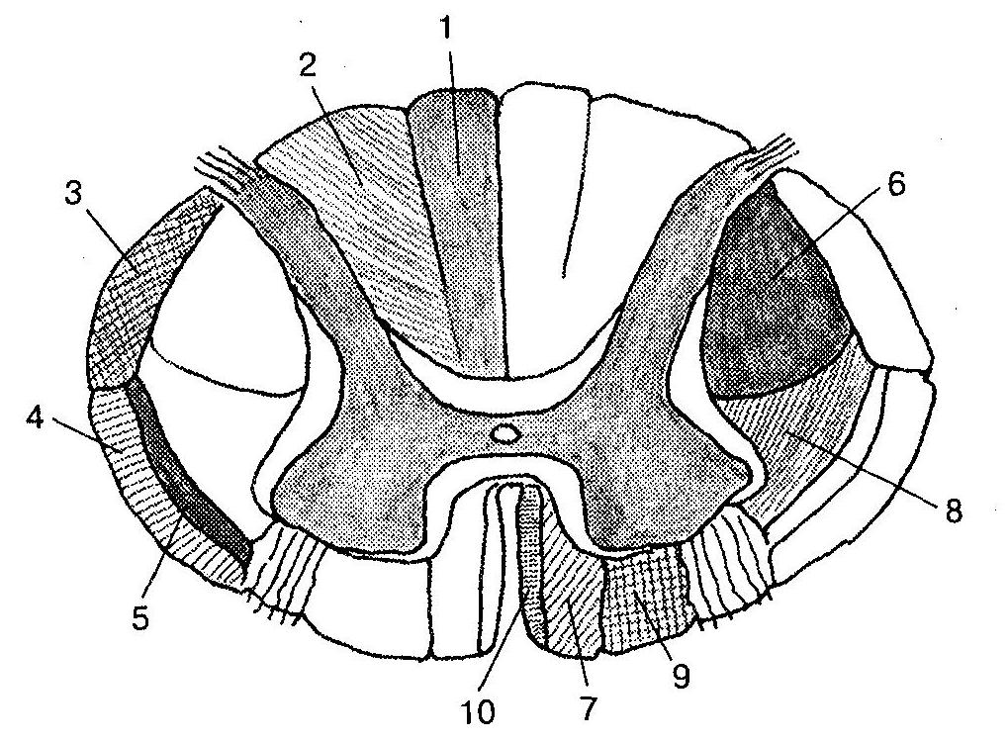

1 – ніжний (Голя); 2 – клиновидний (Бурдаха); 3 – задні спинномозочковий; 4 – передній спинномозочковий; 5 – спинноталамічний; 6 – кортикоспінальний боковий; 7 – кортикоспінальний передній; 8 – руброспінальний; 9 – ретикупоспінальний; 10 – тектоспінальний

*Рис. 35. Провідні шляхи спинного мозку*

**Чутливі ядра** є гомологами ядер задніх рогів спинного мозку – в них скупчення тіл і дендритів мультиполярних асоціативних нейроцитів, на яких закінчуються аксони псевдоуніполярних нейроцитів, які несуть сенсорну інформацію.

**Рухові ядра** мають мотонейроцити, аксони яких закінчуються на м’язових волокнах соматичної мускулатури. До рухових ядер відносять також вегетативні ядра довгастого і середнього мозку, які містять тіла нейроцитів, аксони яких формують прегангліонарні волокна, які ідуть у парасимпатичні нервові вузли у складі ІІІ, VІІ, ІХ і Х пар черепно-мозкових нервів.

**Асоціативні ядра** – нагромадження асоціативних мультиполярних нейроцитів, які забезпечують формування чисельних рефлекторних дуг шляхом переключення нервових імпульсів, які ідуть до кори півкуль або мозочка, або у зворотньому напрямку – від кори до стовбура мозку і центрів спинного мозку.

Біла речовина стовбура мозку складається із пучків мієлінових нервових волокон, які формують висхідні та низхідні шляхи, які зв’язують різні відділи ЦНС.

До складу заднього відділу мозку входять довгастий мозок, міст, мозочок і перешийок.

Продовженням спинного мозку є довгастий мозок. На вентральній поверхні довгастого мозку по середній лінії проходить передня серединна борозна, по обидва боки від неї локалізуються два тяжі – піраміди, збоку від пірамід лежать оливи.

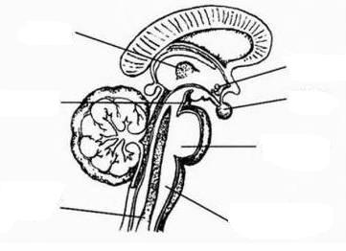

4

1

2

3

6

5

7

1 – довгастий мозок; 2 – міст; 3 – гіпофіз; 4 – гіпоталамус; 5 – таламус; 6 – середній мозок;

7 – ретикулярна формація

*Рис. 36. Задній мозок*

В довгастому мозку лежать ядра чотирьох черепно-мозкових нервів: Х пара (блукаючий нерв), ІХ пара (язико-глотковий), ХІ пара (додатковий) і ХІІ пара (під’язиковий).

В товщі довгастого мозку є ретикулярна формація утворена групами дифузно-розміщених дрібних, середніх та крупних мультиполярних асоціативних нейроцитів із різним характером галузіння дендритів і аксонів. Ретикулярна формація здійснює активуючий вплив на вищі центри нервової системи та пригнічує активність нижче лежачих центрів.

Продовженням довгастого мозку є міст. Міст має **вентральну** і **дорсальну** частину і границею між ними є трапецеподібне тіло. В товщі моста є ядра V пари (трійчастий нерв), VІ пари (відвідного нерва), VІІ пари (лицевого нерва) і VІІІ пари (вестибулокохлеарного нерва).

Міст виконує функції, які забезпечують підтримання пози і збереження рівноваги тіла в просторі за зміни швидкості руху.

**Мозочок. Загальний план будови: клітини та волокна мозочка**.

Мозочок – відділ мозку, розміщений позаду півкуль великого мозку над довгастим мозком і мостом.

Анатомічно в мозочку виділяють середню частину – хробак і дві півкулі. З допомогою трьох пар ніжок (нижні, середні та верхні) мозочок зв’язаний зі стовбуром мозку.

**Нижні ніжки** з’єднують мозочок з довгастим і спинним мозком.

**Середні ніжки** з’єднують мозок з мостом.

**Верхні ніжки** з’єднують із середнім і проміжним мозком.

Мозочок – центральний орган рівноваги і координації рухів. Нервові центри мозочка відносяться як до екранного (кора мозочка), так і до ядерного (ядра мозочка) типу. Кора мозочка утворює закрутини, які відділені одна від другої бороздами. Поверхня півкуль покрита сірою речовиною, яка складає нову кору. Під корою мозочка розміщена біла речовина, в товщі якої виділяють парні ядра мозочка. До них відносять **ядра шатра**, **кулясте ядро**, **коркоподібне ядро**, **зубчасте ядро**.

Ядра шатра зв’язані з вестибулярним апаратом, кулясте і коркоподібне – з рухами тулуба, зубчасте ядро – з рухами кінцівок.

В корі мозочка виділяють три шари: внутрішній – **зернистий**, середній – **гангліонарний**, зовнішній – **молекулярний**.

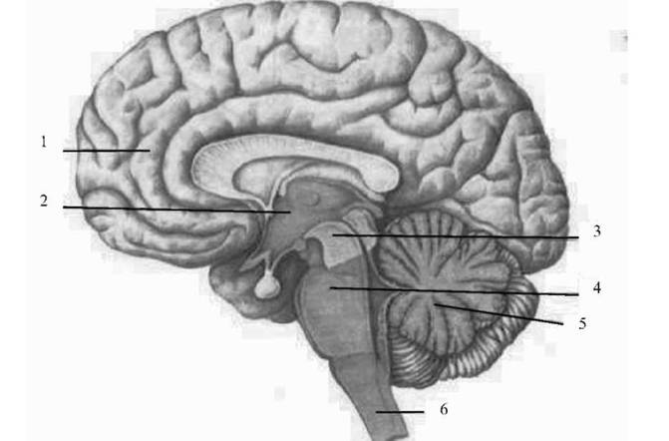

1 – лобна частка; 2 – гіпоталамус; 3 – середній мозок; 4 – міст; 5 – мозочок; 6 – довгастий мозок

*Рис. 37. Мозочок*

Молекулярний шар. Має кошичкові та зірчасті клітини.

**Кошикові клітини** (10-20 мкм) знаходяться в нижній треті молекулярного шару. Їх тонкі та довгі **дендрити** галузяться переважно в площині, яка розміщується поперечно до закрутини. Довгі **аксони** кошикових клітин завжди ідуть поперек закрутини і паралельно поверхні над грушеподібними клітинами. Вони віддають коллатералі, спускаються до тіл грушеподібних клітин і густо їх обплітають у вигляді кошичка. Активність аксонів кошикових клітин (їх збудження) викликає **гальмування грушеподібних нейроцитів**.

**Зірчасті клітини** лежать вище кошикових, яких є два види: дрібні та великі.

**Дрібні зірчасті клітини** мають короткі відростки і утворюють **гальмівні** аксодендретичні синапси на **дендритах грушеподібних клітин**.

**Великі зірчасті клітини** віддають колатералі своїх довгих гальмівних аксонів до дендритів і тіл грушеподібних клітин.

**Гангліонарний шар**. В гангліонарному шарі розміщуються в один ряд **великі еферентні гальмівні нейроцити грушеподібної форми** – клітини Пуркін’я. Ці великі (60х35 мкм) клітини утворюють могутнє галузисте дендритичне дерево, яке розміщується в одній площині – строго перпендикулярно до закрутини кори в молекулярному шарі мозочка. Лише, за межі мозочка, виходять **аксони грушеподібних клітин**, утворюючи **єдині еферентні волокна мозочка** (формуючи початкову ланку його еферентних гальмівних шляхів, які закінчують на нейроцитах ядер мозочка).

Всі інші нейроцити кори мозочка відносяться до вставних (асоціативних), які передають нервові імпульси грушеподібним клітинам.

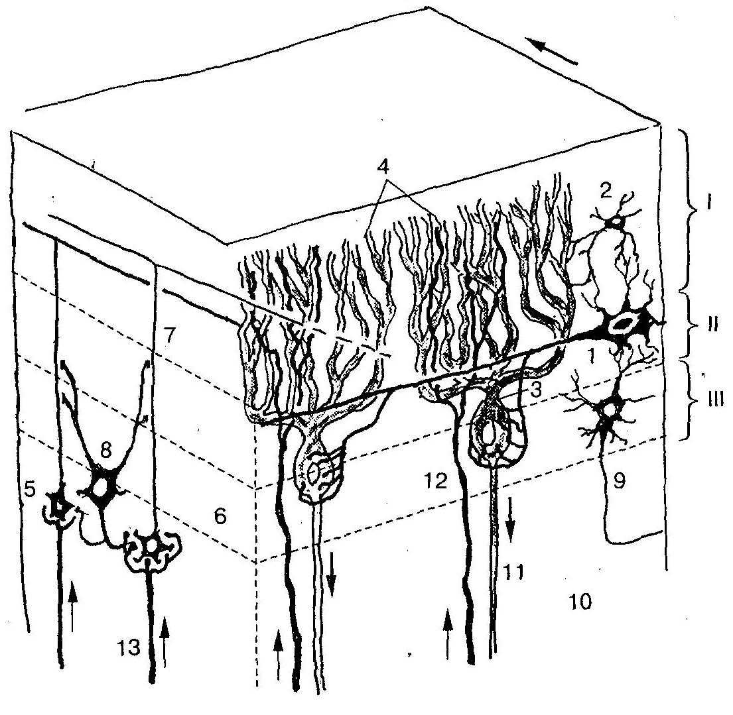

І – молекулярний шар; ІІ – гангліонарний шар; ІІІ – зернистий шар; 1 – кошикові клітини; 2 – зірчасті клітини; 3 – грушеподібні клітини (Пуркін’є); 4 – дендрити клітин Пуркін’є; 5 – клітини-зерна; 6 – клубочки мозочка; 7 – аксони клітин-зерен; 8 – зірчасті клітини Гольджі; 9 – зірчасті клітини Гольджі з довгими аксонами; 10 – біла речовина мозочка; 11 – аксони клітин Пуркін’є; 12 – лазячі волокна; 13 – мохоподібні волокна

*Рис. 38. Клітинна будова мозочка*

**Зернистий шар**. В ньому локалізуються клітини – зерна (5-8 мкм), які мають 3-4 коротких дендрити, які формують галузіння у вигляді лапки гуски. Ці дендрити, які формують «гусячі лапки» вступають у синаптичний зв’язок із **аферентними збуджуючими** (**мохоподібними**) волокнами, утворюючи структури, які дістали назву «**клубочки мозочка**».

**Аксони клітин-зерен** ідуть в молекулярний шар і в ньому Т-подібно діляться на дві гілки, які орієнтовані паралельно поверхні мозку вздовж закрутин мозочка. Ці гілки тягнуться на великі відстані і вступають у синаптичні зв’язки із дендритами грушеподібних клітин, дендритами кошикових клітин і зірчастих клітин.

Другий вид клітин – **гальмівні зірчасті клітини Гольджі** **з короткими аксонами**.

Зірчасті клітини Гольджі з короткими аксонами лежать поблизу гангліонарного шару. Їхні **аксони** ідуть до **клітин-зерен** і закінчуються на їх дендритах, ближче до тіла клітини, і **гальмують їх дію**, виключаючи збудження, яке приходить по мохоподібних волокнах. Дендрити цих клітин Гольджі ідуть у молекулярний шар і вступають у контакт з аксонами клітин-зерен.

**Клітини Гольджі з довгими аксонами**, які виходять у білу речовину і виконують асоціативні функції, зв’язуючи різні ділянки кори мозочка.

**Волокна мозочка**.

В мозочок поступає дві групи **аферентних** волокон: **мохоподібні** та **лазячі**. **Мохоподібні** ідуть у складі оливо-мозочкового і мосто-мозочкових шляхів і закінчуються на дендритах клітин-зерен, здійснюючи збуджуючу дію.

**Лазячі волокна** ідуть у складі спинно-мозочкового і вестибуло-мозочкового шляху і закінчуються безпосередньо на дендритах грушеподібних клітин, здійснюючи на них безпосередньо збуджуючу дію. На одну клітину Пуркін’я припадає одне лазяче волокно.

**Контрольні запитання:**

1. Дайте загальний огляд будови спинного мозку. 2. Характеристика передніх і задніх корінців та сегментів спинного мозку. 3. Опишіть будову сірої речовини спинного мозку. 4. Приведіть класифікацію вставних нейроцитів спинного мозку. 5. Дайте визначення терміну «рефлекс» і «рефлекторна дуга». 6. Назвіть основні частини найпростішої дуги та її будову. 7. Назвіть висхідні провідні шляхи спинного мозку. 8. Назвіть низхідні провідні шляхи спинного мозку. 9. Перерахуйте ядра стовбура мозку. 10. Дайте характеристику довгастому мозку. 11. Назвіть структурні компоненти мосту. 12. Анатомічна будова і функція мозочка. 13. Будова кори мозочка: клітинний склад її шарів. 14. Характеристика волокон мозочка.

**Виберіть вірну відповідь**

1. Скільки пар нервів відходять від спинного мозку?

а. 29

б. 30

в. 31

г. 32

1. Аксони, яких нейроцитів за кількістю відростків, утворюють задні корінці спинного мозку?

а. біполярних

б. псевдоуніполярних

в. мультиполярних

г. уніполярних

1. Аксони, яких нейроцитів за кількістю відростків, утворюють передні корінці спинного мозку?

а. біполярних

б. псевдоуніполярних

в. мультиполярних

г. уніполярних

1. В грудному відділі спинного мозку є сегментів:

а. 5

б. 1

в. 8

г. 12

1. Сіра речовина спинного мозку побудована із нейроцитів за функцією:

а. руховими

б. асоціативними

в. чутливими

г. всі відповіді вірні

1. Висхідні шляхи спинного мозку утворені аксонами яких нейроцитів за функцією?

а. рухових

б. чутливих

в. асоціативних

г. всі відповіді вірні

1. Задній і передній спинномозкові висхідні шляхи ідуть у складі канатиків спинного мозку:

а. передніх

б. задніх

в. бокових

г. задніх і бокових

1. Руброспінальний нисхідний шлях іде у складі канатиків спинного мозку:

а. передніх

б. задніх

в. бокових

г. передніх і бокових

1. В стовбурі мозку є такі ядра:

а. чутливі

б. рухові

в. асоціативні

г. всі відповіді вірні

1. До складу заднього відділу мозку входять:

а. довгастий мозок, міст, мозочок, перешийок

б. спинний мозок і довгастий, міст, мозочок

в. мозочок, середній мозок, міст, перешийок

г. довгастий і середній мозок, міст, мозок

Лекція 5

# Тема: **Будова середнього і проміжного мозку**

План

1. Будова середнього мозку (дах і ніжки мозку).
2. Загальний план будови проміжного мозку.
3. Епіталаму і метаталамус.
4. Гіпоталамус.

**Будова середнього мозку (дах і ніжки мозку).**

**Середній мозок** є коротким відділом стовбура мозку. Середній мозок складається із двох частин: **даху моз**ку і **ніжок мозку**.

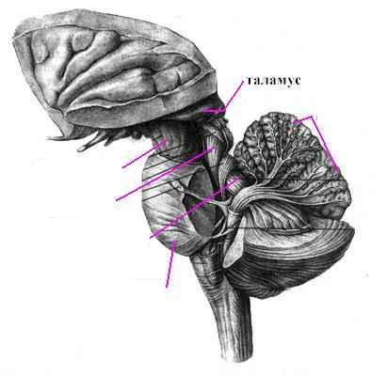

**мозочок**

**ніжка мозку**

**верхня ніжка мозочка**

**нижня ніжка мозочка**

**міст**

*Рис. 39. Середній мозок*

**Дах середнього мозку** представлений **чотиргорб’ям**, в якому виділяють **верхні** та **нижні горби**.

В товщі **ніжок мозку** виділяють парні нагромадження ядер, які отримали назву **чорної субстанції** та **червоне ядро**.

Через середній мозок проходять висхідні шляхи до проміжного мозку і мозочка та нисхідні – з кори великих півкуль, підкоркових ядер і проміжного мозку до ядер довгастого і спинного мозку.

В **нижніх горбах чоритигорб’я** знаходяться **первинні слухові центри**.

В **верхніх горбах чотиригорб’я** локалізуються **первинні зорові центри**.

Саме в горбах чотиригорб’я замикаються орієнтувальні рефлекси, які І.П. Павлов назвав рефлексами «Що це?».

Покришка середнього мозку знаходиться між чорною субстанцією і сільвієвим водопроводом і є продовженням покришки моста. Саме в ній знаходиться група ядер, які відносяться до екстрапірамідної системи. Ці ядра є проміжною ланкою між великим мозком з одного боку, а з другого – з мозочком, довгастим і спинним мозком. Основною їх функцією є забезпечення координації та автоматизму рухів.

В покришці середнього мозку є **червоні ядра**.

Від великих нейроцитів червоного ядра починається **рубро-спінальний** тракт, який тонко регулює м’язовий тонус.

Нейроцити чорної субстанції багаті темним пігментом меланіном (що обумовило її назву). **Чорна субстанція** має зв’язок з **корою лобної частки великих півкуль**, з **ядрами субталамуса** і **ретикулярної формації**. Ураження чорної речовини веде до порушення тонких координаційних рухів, пов’язаних з пластичним тонусом м’язів. Нейроцити чорної речовини виділяють медіатор дофамін. У хворих, які страждають паркінсонізмом, відбувається дегенерація нейроцитів чорної субстанції, що приводить до дефіциту дофаміну і неможливості виконання довільних рухів голови і рук.

**Загальний план будови проміжного мозку. Таламус.**

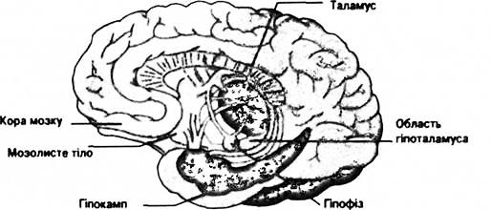

*Рис. 40. Проміжний мозок*

В проміжному мозку розрізняють **таламічну** і **гіпоталамічну ділянки**. В свою чергу **таламічна** ділянка ділиться на **таламус**, **епіталаму** і **метаталамус**. В таламусі відбувається переключення всіх видів чутливості на кору і базальні ядра півкуль.

Проміжний мозок

Гіпоталамус

Таламічний мозок

Таламус

Епіталамус (надталамічна ділянка)

Метаталамус (заталамічна ділянка)

*Рис. 41. Морфологічні структури проміжного мозку*

**Таламус (зоровий горб)** – нейрони таламуса утворюють 40 ядер. Топографічно ядра таламуса діляться на передні, середні і задні. Функціонально ці ядра можна поділити на дві групи: **специфічні** і **неспецифічні**. Специфічні ядра входять у склад провідних шляхів: це висхідні шляхи, які передають інформацію від рецепторів органів чуття до проекційних зон кори півкуль великого мозку.

Найважливішим із специфічних ядер є **латеральне колінчасте тіло**, яке приймає участь у передачі зорових сигналів, і **медіальне колінчасте тіло**, яке передає слухові сигнали.

Неспецифічні ядра таламуса відносяться до ретикулярної формації. Вони виконують роль інтегративних центрів і здійснюють, переважно, активуючий вплив на кору півкуль великого мозку.

Активацію нейроцитів неспецифічних ядер таламуса особливо викликають больові подразники тому, що **таламус** є **вищим центром больової чутливості**.

**Епіталаму і метаталамус**

**Епіталамус** – включає в себе залозу внутрішньої секреції – епіфіз, який з’єднаний із медіальною поверхнею таламуса.

Епіфіз – приймає участь у формуванні денних циклів активності, здійснює гальмівний вплив на гіпофіз та виконує інші функції в нейрогуморальній регуляції процесів життєдіяльності організму.

**Метаталамус** – представлений **медіальними** і **латеральними** **колінчастими тілами**, які локалізуються під подушками таламуса. Латеральні та медіальні колінчасті тіла з’єднуються з верхніми і нижніми горбами чотиригорб’я середнього мозку.

**Ядра метаталамуса** є **центрами зорового** і **слухового аналізаторів**. Для зорового аналізатора тут оцінюються ступінь освітленості, контрастності та кольорової характеристики стимула.

Ці структури таламуса є своєрідними «секретарями» кори великих півкуль мозку, пропускаючи наверх тільки нову і важливу інформацію, блокуючи рутинну та ту, яка повторюється. Завдяки таламічному фільтру кора мозку звільняється від великої кількості непотрібної, повторюваної інформації і може зосередитись на вельми важливих завданнях взаємодії з довкіллям та процесах самопізнання. Ця робота таламуса відіграє важливу роль в утворенні, так званих, підпорогових сигналів, які беруть участь у формуванні несвідомого, зокрема – інтуїції людини.

**Гіпоталамус**

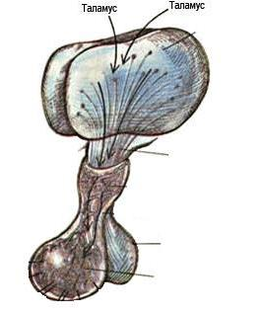 

6

8

5

3

4

2

1

7

**Аденогіпофіз**

**Нейрогіпофіз**

**Ніжка гіпоталамуса**

**Гіпоталамус**

1 – супраоптичне; 2 – преоптичне;

3 – паравентрикулярне; 4 – переднє;

5 – заднє; 6 – вентромедіальне;

7 – гіпофіз; 8 – сосковидне тіло

*Рис. 42. Гіпоталамус Рис. 43. Основні ядра гіпоталамуса*

Ядра гіпоталамуса є підкоровими центрами автономної нервової системи всіх життєвоважливих функцій організму.

Топографічно **гіпоталамус** ділять на **преоптичну ділянку**, **область переднього**, **середнього** і **заднього гіпоталамуса**. Всі ядра гіпоталамуса парні.

В **преоптичну ділянку** входять **перивентрикулярне**, **медіальне** і **латеральне преоптичні ядра**.

В групу **переднього гіпоталамуса** входять **супраоптичне**, **супрахіазматичне** і **паравентрикулярні** ядра.

**Середній гіпоталамус** складає **вентромедіальне** і **дорсомедіальне** ядра.

В **задньому гіпоталамусі** розрізняють **заднє гіпоталамічне**, **перифорнікальне** і **мамілярне** **ядро**.

Зв’язки гіпоталамуса складні та обширні. Аферентні сигнали в гіпоталамус поступають від кори великих півкуль, підкоркових ядер і від таламуса.

Основні еферентні шляхи доходять до середнього мозку, таламуса та підкоркових ядер.

Гіпоталамус є вищим центром регуляції серцево-судинної системи, водно-сольового, білкового, жирового та вуглеводного обмінів. В гіпоталамусі локалізуються центри, пов’язані із регуляцією харчової поведінки: – центр голоду – локалізований в латеральному гіпоталамічному ядрі і центр насичення – у вентральнолатеральному ядрі.

**Аркуатне** і **вентромедіальні** **ядра** утворені дрібними нейросекреторними клітинами. Ці нейроцити виробляють пептидні гормони (релізінг – чинники), які дістали назву ліберини і статини та контролюють синтез і виділення гормонів передньої частки гіпофіза.

Нейроцити **преоптичного**, **супраоптичного**, **паравентрикулярного** **ядер** виробляють гормони – **вазопресин** і **оксинтоцин**, які по аксонах цих нейроцитів спускаються в нейрогіпофіз (задню частку гіпофіза), де зберігаються до їх поступлення в кров.

Особливу зацікавленість викликає супрахіазматичне ядро (передній гіпоталамус), – встановлено, що його нейроцити мають відношення до регуляції статевої поведінки, а також до регуляції циркадних ритмів. Доказано, що це ядро є водієм ритмів для таких функцій, як харчова і питна, для циклу «сон-чування», рухової активності, температури тіла.

Ядра гіпоталамуса

Перивентрикулярне

Медіальне преоптичне

Латеральне преоптичне

Супраоптичне

Супрахіазматичне

Паравентрикулярне

Преоптична група

Передня група

Вентромедіальне

Дорсомедіальне

Аркуатне

Супрамамілярне

Премамілярне

Медіальне мамілярне

Задня група

Середня група

*Рис. 44. Ядра гіпоталамуса*

**Контрольні запитання:**

1. Перерахуйте основні утвори середнього мозку. 2. Назвіть складові даху середнього мозку. 3. Перерахуйте основні ядра середнього мозку. 4. Які ділянки середнього мозку зв’язані із слухом? 5. Які ділянки середнього мозку зв’язані із зором? 6. Перерахуйте основні утвори проміжного мозку. 7. Назвіть частини з яких складається таламічна ділянка мозку. 8. Назвіть специфічні та неспецифічні ядра таламуса і їх функції. 9. Перерахуйте основні групи ядер гіпоталамуса. 10. До якої частини проміжного мозку відноситься епіфіз та його роль в організмі? 11. Які ділянки метаталамуса зв’язані з слухом? 12. Назвіть нейросекреторні ядра гіпоталамуса і що вони виробляють? 13. Назвіть ядра передньої групи гіпоталамуса і як функціонально вони пов’язані із гіпофізом? 14. Назвіть ядра середньої групи гіпоталамуса і покажіть їхній зв’язок із гіпофізом.

**Виберіть вірну відповідь**

1. До середнього мозку відносимо:

а. дах і ніжки мозку

б. дах і чотиригорб’я

в. ніжки мозку і верхні горби

г. ніжки мозку і нижні горби

1. Верхні горби чотиригорб’я пов’язані із:

а. слуховим аналізатором

б. зоровим аналізатором

в. х-парою черепно-мозкових нервів

г. сільвієм водопроводом

1. Нижні горби чотиригорб’я пов’язані із:

а. слуховим аналізатором

б. зоровим аналізатором

в. х-парою черепно-мозкових нервів

г. сільвієм водопроводом

1. Червоне ядро знаходиться в:

а. верхніх горбах чотиригорб’я

б. нижніх горбах чотиригорб’я

в. ніжках мозку

г. чорній субстанції

1. В яких структурах середнього мозку замикаються орієнтувальні рефлекси: «Що це?»:

а. ніжках мозку

б. червоному ядрі

в. чорній субстанції

г. чотиригорб’ї

1. Чорна субстанція локалізується в:

а. верхніх горбах чотиригорб’я

б. нижніх горбах чотиригорб’я

в. ніжках мозку

г. даху мозку

1. Проміжний мозок складається:

а. таламуса і ніжок мозку

б. гіпоталамуса і епіталамуса

в. таламічного мозку і гіпоталамуса

г. таламічного мозку і метаталамуса

1. Латеральне колінчасте тіло таламуса зв’язане із:

а. слуховим аналізатором

б. зоровим аналізатором

в. руховим аналізатором

г. вестибулярним аналізатором

1. Нейросекреторні ядра розміщенні в:

а. таламусі

б. метаталамусі

в. епіталамусі

г. гіпоталамусі

1. Аркуальне та вентромедіальні ядра відносяться до групи ядер гіпоталамуса:

а. передньої

б. задньої

в. середньої

г. преоптичної

Лекція 6

# Тема: **Будова великих півкуль мозку**

План

1. Загальний план будови кінцевого мозку.
2. Стріопалідарна система.
3. Мигдалеподібне тіло.
4. Лімбічна система.
5. Мозолисте тіло і шлуночки мозку.

**Загальний план будови кінцевого мозку.**

**Кінцевий мозок** представлений двома великими півкулями. **Великі півкулі** – найбільша частина головного мозку людини. В нормі півкулі відносно симетричні та з’єднані між собою масивним **пучком аксонів** (**мозолистим тілом**) через які відбувається передача інформації із однієї півкулі до іншої.

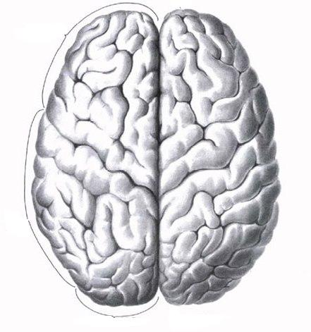

Потилична частка

Тім’яна частка

Лобна частка

*Рис. 45. Великий мозок (вигляд зверху)*

До складу **кожної півкулі** входять **базальні** **ядра**, **шлуночок**, **біла речовина** і **плащ**, утворений **корою**.

Згідно з філогенезом виділяють **нюховий мозок**, **базальні ядра** і **кору півкуль головного мозку**.

Великі півкулі мозку

Нюховий мозок

Кора півкуль головного мозку

Базальні ядра

*Рис.46. Філогенетична класифікація структурних компонентів*

*великих півкуль мозку.*

В склад **нюхового мозку**, як найбільш філогенетично старої частини, входять: 1) **нюхова частка**; 2) **парагіпокампальна звивина**; 3) **зубчаста звивина**; 4) **звивина склепіння**; 5) **гачок**.

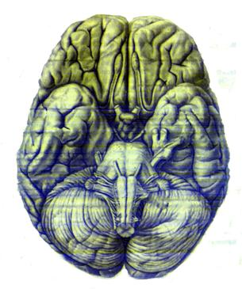

*Рис. 47. Нюховий мозок (нижня поверхня мозку)*

В кожній **півкулі** виділяють чотири частки:

1. **лобову**; 2) **тім’яну**; 3) **скроневу**; 4) **потиличну**.

В півкулях виділяють **три поверхні**: 1) **нижню**; 2) **медіальну**; 3) **верхнє** **латеральну**. Виділяють також і **три полюси**: **лобний**, **потиличний** і **скроневий**.

Сіра речовина великих півкуль представлена **базальними ядрами**: нагромадженням нервових клітин у глибині півкуль.

**Нюховий мозок**, крім функцій, пов’язаних із нюхом, забезпечує реакції уваги, приймає участь у регуляції вегетативних функцій організму. Ця система відіграє важливу роль у здійсненні інстинктивних форм поведінки (харчового, статевого, оборонного) та формування емоцій.

**Стріопалідарна система**

В **базальних ядрах** виділяють **хвостате ядро**, **сочевицеподібне ядро**, **огорожу** і **мигдалеподібне ядро**. Між ядрами знаходяться капсули білої речовини. Перші три ядра (хвостате, сочевицеподібне і огорожа) відносяться до **смугастого тіла**.

Базальні ядра

Огорожа

Смугасте тіло

Мигдалеподібне ядро

Хвостате ядро

Сочевицеподібне ядро

Головка

Хвіст

Тіло

Медіальна і латеральна бліді кулі

Шкаралупа

*Рис. 48. Схема будови базальних ядер.*

Хвостате і сочевицеподібне ядра називають **етріопалідарною системою**. **Смугасте тіло** (стріопалідарна система) забезпечує підготовку рухів, а моторна кора – їх точність і економічність виконання.

**Хвостате ядро** має головку, тіло і хвіст.

**Сочевицеподібне ядро** має три ядра: шкаралупу та латеральну і медіальну бліду кулі.

**Бліда куля** – зв’язана нервовими шляхами з руховою корою, червоним ядром і мозочком.

**Огорожа** – тонка пластинка сірої речовини, локалізується латерально від шкаралупи і відділена від неї зовнішньою капсулою. Огорожа зв’язана з **дорсомедіальним таламусом** і **мигдалеподібним** **тілом**.

**Мигдалеподібне тіло.**

**Мигдалеподібне тіло**, або «мигдалина», локалізується в товщі скроневого полюса півкулі. Розрізняють базально-латеральну частину і корково-медіальну. Перша має відношення до формування пам’яті, друга – до статевої поведінки.

Мигдалеподібне тіло здійснює вплив на деякі вегетативні функції та емоції людини (активує реакції захисту, страху і агресії).

Мигдалеподібне ядро входить до складу **лімбічної системи**.

Підкоркові ядра і ядра середнього мозку (червоне ядро і чорна субстанція) складають систему базальних ядер. До базальних ядер поступають імпульси від рухової кори і мозочка. В свою чергу, сигнали від базальних ядер направляються до рухової кори, мозочка і ретикулярної формації, тобто існує дві нейронні петлі: одна зв’язує базальні ядра з руховою корою, інша – з мозочком. Підкоркові ядра приймають участь у регуляції рухової активності (ходьба, підтримання пози).

Маються дані, які свідчать, що смугасте тіло приймає участь у процесах запам’ятовування рухових програм, а також гальмує прояви агресії.

Основними медіаторами базальних ядер є дофамін та ацетилхолін.

**Лімбічна система**

Склепіння

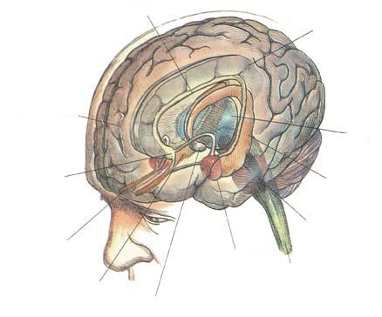

Нюховий тракт

Таламус

Гіпокамп

Ретикулярна формація

Спинний мозок

Мамілярне тіло

Мигдалина

Нюхова частка

Перетинка

Лобна частка

Поясна закрутина

*Рис. 49. Елементи лімбічної системи*

Лімбічна система представлена локалізованими на границі відділами нової кори (неокортекс) і проміжного мозку. Вона об’єднує комплекси структур різного філогенетичного віку, частина із яких є корковими, а частина – ядерними.

До коркових структур лімбічної системи відносять **гіпокампальну**, **парагіпокампальну**, **поясну закрутину** (стара кора). **Древня** кора представлена **нюховою цибулиною** і **нюховими горбиками**. **Нова кора** – частина лобної і скроневої кори.

**Ядерні структури лімбічної системи**: **мигдалеподібне ядро**, **септальні ядра** і **передні таламічні ядра**.

Виявлені могутні зв’язки гіпокампа з **соскоподібними** і **септальними** **ядрами** через склепіння, а з мигдалеподібним ядром – за допомогою кінцевої (термінальної) смужки, яка замикає структури лімбічної системи в **коло Пейпеца**.

Основними елементами цього кола є: **поясна закрутина** – **перешийок** – **гіпокамп** – **склепіння** – **соскоподібні тіла** – **соскоподібно-таламічний пучок**, **переднє ядро таламуса** – **поясна закрутина**.

Перешийок

Гіпокамп

Склепіння

Соскоподібні тіла

Переднє ядро таламуса

Поясна закрутка

*Рис. 50. Схема кола Пейпеца*

Основним входом у лімбічну систему є нюховий тракт, проте вона отримує інформацію і від решти аналізаторів, а також від лобної кори.

Лімбічна система контролює емоціональну поведінку, сон, чування, сексуальну поведінку, а також процеси научіння і пам’яті, відіграє значну роль у мотивації поведінки.

Позитивні емоції зв’язані переважно із збудженням адренергічних нейроцитів, а негативні емоції, такі як страх і тривога – з недостатнім збудженням норадренергічних нейроцитів.

Найбільш важливу роль у процесах пам’яті відіграє гіпокамп.

Отже, лімбічна система організовує процеси саморегуляції поведінки, емоції, мотивації та пам’яті.

**Мозолисте тіло і шлуночки мозку**

**Мозолисте тіло** – це масивний тяж поперечних волокон, який з’єднує нову кору двох півкуль. Волокна мозолистого тіла розходяться в корі півкуль у вигляді віяла і утворюють промені мозолистого тіла, які допереду переходить у лобні щипці і з’єднують кору лобних часток. А великі за розміром потиличні щипці – кору потиличних часток. На верхній поверхні мозолистого тіла локалізуються структури, які є частиною нюхового мозку.

**Біла речовина** великих півкуль представлена нервовими волокнами, які ідуть у всіх напрямах і формують провідні шляхи кінцевого мозку. Обидві півкулі мають **три типи волокон**: **проекційні**, **асоціативні**, **комісуріальні**.

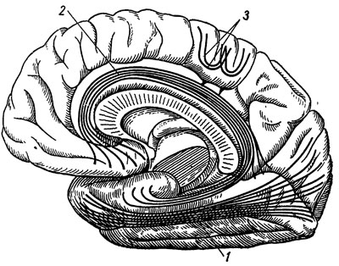

1 – нижній повздовжний пучок асоціативних волокон; 2 – поясний пучок асоціативних волокон; 3 – дугові асоціативні волокна

*Рис. 51. Мозолисте тіло*

**Проекційні волокна** зв’язують кору з нижче лежачими відділами ЦНС аж до спинного мозку включно.

**Асоціативні волокна** зв’язують між собою різні ділянки однієї і тієї ж півкулі.

**Комісуріальні волокна** зв’язують симетричні ділянки обох півкуль. Серед комісуальних волокон виділяють: **передню** і **задню мозкові злуки** і **мозолисте тіло**.

**Шлуночки мозку**. В кожній півкулі знаходяться латеральний шлуночок, заповнений ліквором. В кожному шлуночку розрізняють **передній ріг**, локалізований у лобній частці, **задній ріг**, розміщений в потиличній ділянці, **нижній ріг** у товщі скроневої частки та **центральну частину**. Бокові шлуночки через отвори з’єднуються з порожниною ІІІ шлуночка, куди і відпливає ліквор.

**Контрольні запитання:**

1. Назвіть компоненти кінцевого мозоку. 2. Приведіть філогенетичну класифікацію структурних компонентів великих півкуль мозку. 3. Перерахуйте складові частини нюхового мозку. 4. Назвіть частки, поверхні та полюси півкулі головного мозку. 5. Що таке стріопалідарна система? 6. Назвіть базальні ядра. 7. Охарактеризуйте мигдалеподібне тіло і його функції. 8. Характеристика ядер середнього мозку. 9. Що таке лімбічна система? 10. Перерахуйте елементи, які утворюють коло Пейпеца. 11. Яка функціональна роль мозолистого тіла? 12. Назвіть типи волокон білої речовини великих півкуль. 13. Характеристика шлуночків мозку.

**Виберіть вірну відповідь**

1. Мозолисте тіло зв’язує:

а. півкулі кінцевого мозку і мозочка

б. півкулі із спинним мозком

в. великі півкулі

г. півкулі та гіпоталамус

1. Півкуля головного мозку складається:

а. базальні ядра, шлуночок, біла і сіра речовина

б. базальні ядра, шлуночок, гіпоталамус, плащ

в. базальні ядра, біла речовина, плащ, таламус

г. біла речовина, кора, плащ, гіпоталамус

1. До нюхового мозку входить:

а. зубчаста звивина

б. мозолисте тіло

в. гіпоталамус

г. парацентральна звивина

1. Півкуля має такий полюс:

а. скроневий

б. лобний

в. потиличний

г. всі відповіді вірні

1. Півкуля має такі поверхні:

а. нижню

б. медіальну

в. верхнєлатеральну

г. всі відповіді вірні

1. В кожній півкулі є частка:

а. тім’яна

б. медіальна

в. верхня

г. нижня

1. Сочевицеподібне ядро складається із:

а. хвостатого ядра

б. огорожі

в. шкаралупи

г. блідої кулі

1. До складу стріопалідарної системи входять:

а. мигдалеподібне ядро

б. огорожа

в. бліда куля

г. жодна відповідь не вірна

1. Мигдалеподібне ядро локалізується в:

а. скроневому полюсі півкулі

б. лобному полюсі півкулі

в. потиличному полюсі півкулі

г. немає правильної відповіді

1. До кола Пейпеца не входить:

а. гіпокамп

б. поясна закрутка

в. нюхова цибулина

г. таламус

Лекція 7

# Тема: **Кора великих півкуль**

План

1. Загальний план будови кори великих півкуль.
2. Макро-і мікроскопічна будова кори великих півкуль.
3. Функціональні значення окремих зон кори.
4. Функції ЦНС.
5. Вікові зміни кори великих півкуль.

**Загальний план будови кори великих півкуль.**

Кора великих півкуль є шаром сірої речовини, яка покриває поверхню півкуль, товщиною від 2-3 мм до 5 мм. 2/3 кори залягає в глибині борізд і її не видно ззовні. Загальна кількість нейроцитів кори головного мозку складає 10-15 мільярдів.

Кора великих півкуль є найбільш високодифененційованим відділом нервової системи. У відповідності до філогенезу розрізняють древню, стару і нову кору.

Кора

Древня

Нова

Стара

Підмозолисте поле

Навколокінцева закрутина

Гипокамп

Зубчаста закрутина

Переважна частина кори великих півкуль, розміщена у вигляді плаща

*Рис. 52. Філогенетична класифікація кори*

До древньої кори відносимо: підмозолисте поле і навколокінцеву закрутину; стара кора представлена гіпокампом і зубчастою закрутиною і нова кора – переважна частина кори великих півкуль, розміщена у вигляді плаща.

Кора півкуль покрита борознами і закрутинами.

Розрізняють самі глибокі і постійні, які діляться півкулі на частки:

**Бокова борозна** (2) сільвієва відділяє лобну частку від скроневої.

**Центральна борозна** (роландова) борозна відділяє лобну від тім’яної.

**Тім’яно-потилична** борозна розміщується на медіальній поверхні півкуль і розділяє тім’яну і потиличні частки.

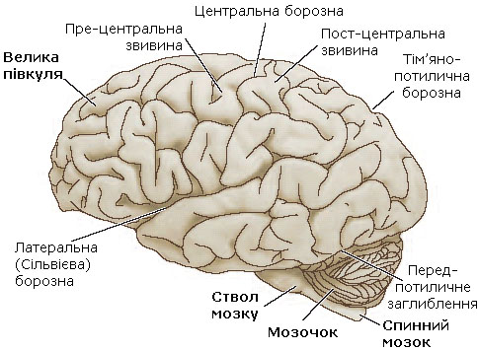

*Рис. 53. Поверхня кори великих півкуль*

**Верхньолатеральна поверхня півкуль** складається:

**Лобна частка**. В задньому відділі зовнішньої поверхні цієї частки проходить **прецентральна борозна**, від неї в повздовжньому напрямку проходять 2 борозни: **верхня** і **нижня лобні**. Завдяки їм лобна частка ділиться на 4 закрутини: **прецентральну**, **верхню**, **середню** і **нижню лобні закрутини**.

**Тім’яна частка**. В ній розміщена постцентральна борозда. В ній є 3 закрутини: постцентральна, верхня і нижня.

**Скронева частка**: має 3 повздовжні закрутини, які відмежовані одна від одної **верхньою** і **нижньою борознами**. Ці закрутини є: **верхня**, **середня** і **нижня скроневі**.

**Потилична частка**: є **поперекова потилична** борозна і **потилична закрутина**.

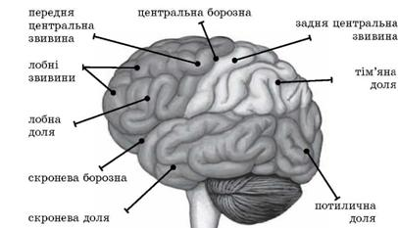

*Рис. 54. Частки (долі) кори головного мозку*

**Нижня поверхня півкуль**.

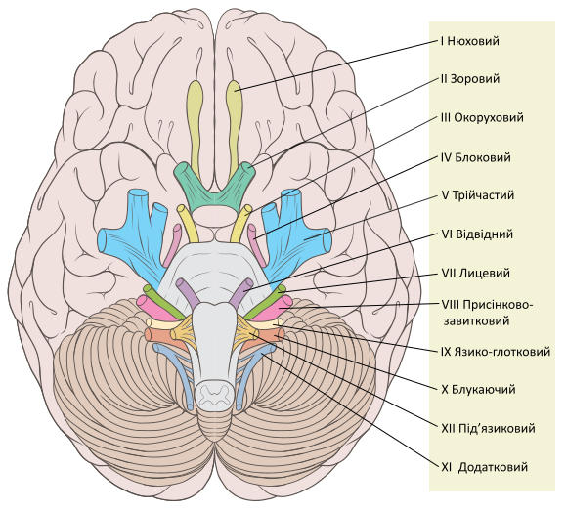

*Рис. 55. Базальна поверхня півкуль головного мозку*

В лобній частці проходить **нюхова** борозна

В скроневій 2 борозни: 1) **потилично-скронева**; 2) **колатеральна**.

Між цими боронами лежить **медіально-потилично-скронева** закрутина.

**Медіально** від колатеральної борозни розміщені 2 закрутини: **язичок** і **парагіпокампальна закрутини**.

**Медіальна поверхня півкуль**

На медіальній поверхні мозку є борозна мозолистого тіла, яка йде безпосередньо над мозолистим тілом і своїм заднім кінцем продовжується в глибоку гіпокампальну борозну. Вище розміщення поясна борозна, яка обмежує поясну закрутину і продовжується в парагіпокампальну закрутину, яка закінчується **гачком**. Ці утвори тісно пов’язані з лімбічною системою, яка контролює:

* емоційну поведінку;
* сон;
* чування;
* сексуальну поведінку;
* процеси навчання і пам’яті;
* провідну роль у мотивації поведінки.

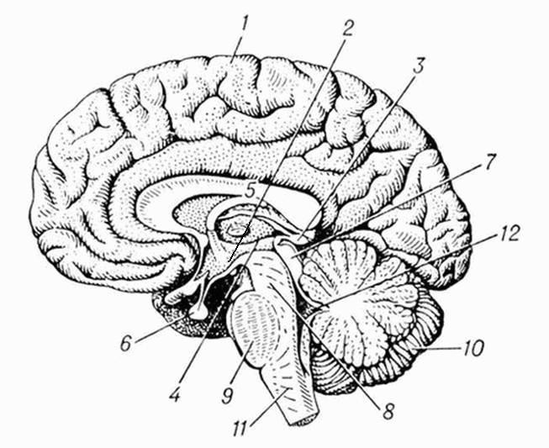

1 – тім’яна частка; 2 – гіпоталамус; 3 – епіталамус; 4 – таламус; 5 – мозолисте тіло; 6 – гіпофіз; 7 - метаталамус; 8 – середній мозок; 9 – міст; 10 – мозочок; 11 – спинний мозок; 12 – ніжки мозочка

*Рис. 56. Медіальна поверхня кори головного мозку*

Невелика ділянка кори, обмежена **поясною** і **парацентральною** **борознами**, називається **парацентральною часткою**.

2. **Мікроскопічна організація кори головного мозку**.

Нейроцити та їх відростки у складі кори головного мозку розміщені у вигляді шарів або пластинок.

Пошарове розташування нейроцитів у корі головного мозку має назву **цитоархітектоніки**.

Відростки нервових клітин у межах кори формують окремі **тангенціальні** пучки, так звані смужки, розміщені між шарами нервових клітин.

Пошарове розміщення танцгеніальних пучків нервових волокон у межах кори великих півкуль носить назву **мієлоархітектоніки**.

В корі головного мозку виділяють шість шарів, які відрізняються як за морфологічними, так і за функціональними ознаками.

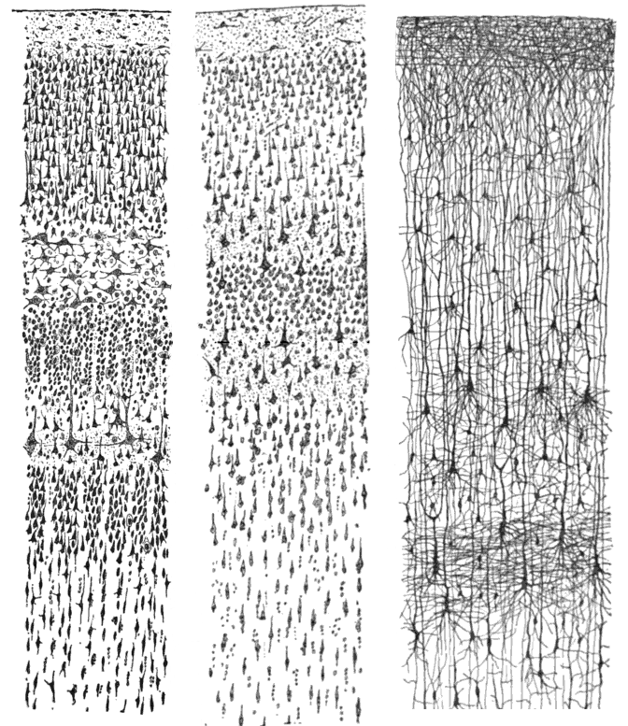 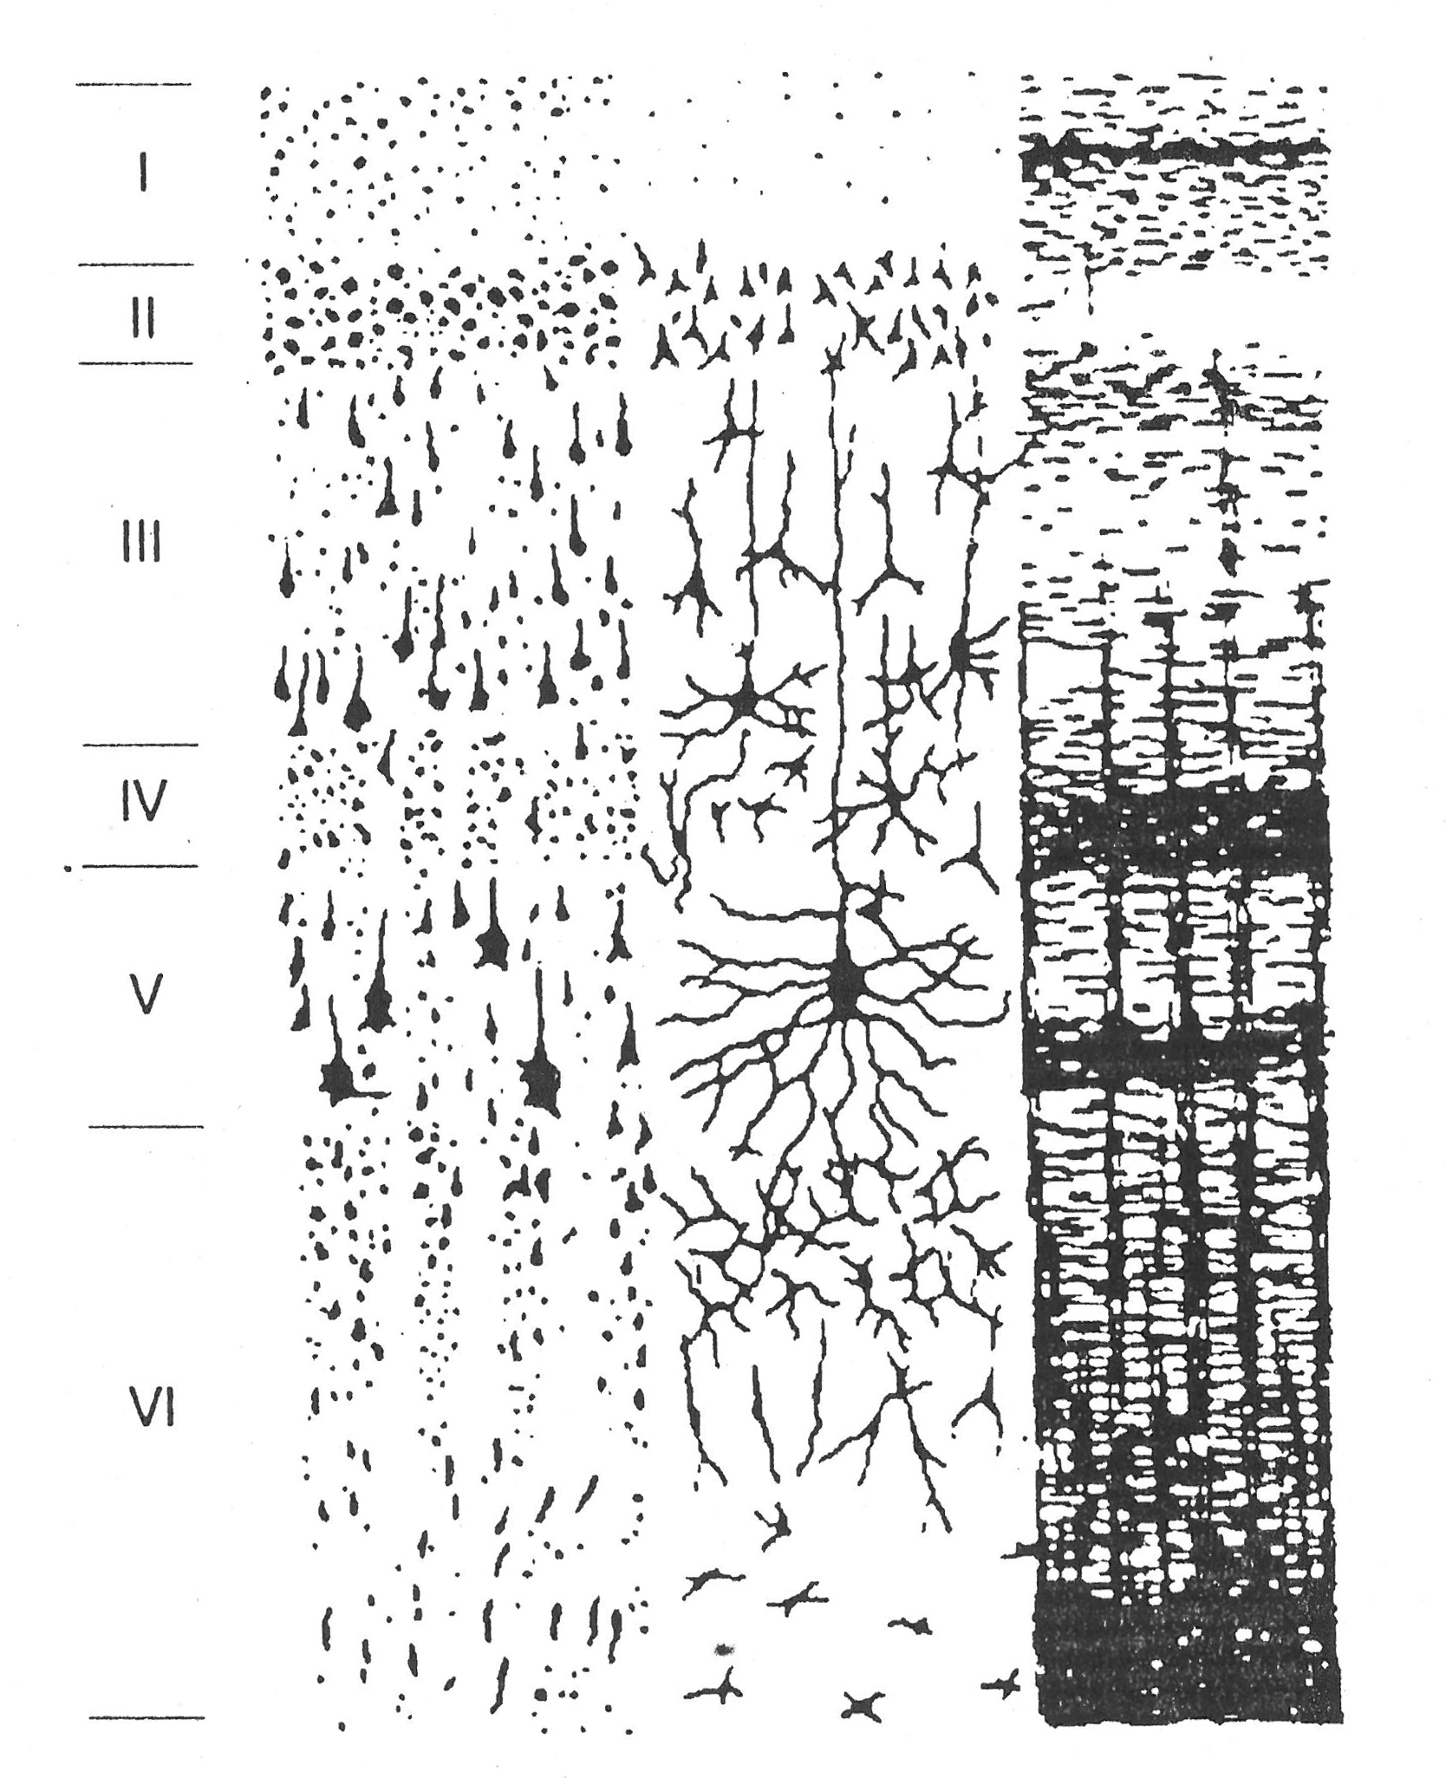

*Рис. 57. Мікроскопічна будова кори головного мозку*

**Шари кори головного мозку**

|  |  |
| --- | --- |
| Шари кори | Опис клітин і волокон |
| І – **молекулярний** | Побудований із невеликої кількості дрібних асоційованих клітин веретеноподібної форми, аксони яких ідуть паралельно поверхні кори, утворюючи тангенціальне сплетіння. Цей шар має велику кількість волокон – дендритів, які ідуть з нижче розміщених шарів. |
| ІІ – **зовнішній зернистий** | Містить округлі та зірчасті клітини і невелику кількість пірамідних, розміром до 10 мкм. |
| ІІІ – **пірамідний** | Найбільш широкий шар кори. Дуже добре розвинутий в прецентральній закрутині. Пірамідні клітини розміром від 10 до 40 мкм. Головний дендрит пірамідних нейроцитів іде в молекулярний шар, а аксони спускаються вниз, утворюючи асоціативні або комісуріальні волокна білої речовини. |
| IV – **внутрішній зернистий** | В гранулярній корі (потилична частка) – розвинутий добре. А в прецентральній закрутині (агранулярна кора) – недорозвинутий. Утворений дрібними клітинами зірчастої форми. |
| V – **гангліонарний** | Має крупні пірамідні нейроцити, а в руховій корі – гігантські пірамідні клітини Беца (100 мкм і більше). Аксони гігантських пірамідних клітин утворюють кортикоспінальні шляхи і закінчуються на еферентних нейроцитах моторних ядер передніх рогів спинного мозку. |
| VI – **поліморфний** | Побудований із нейроцитів різної форми – зірчасті, пірамідні та веретеноподібні. Аксони ідуть в білу речовину головного мозку. |

Морфологічно розрізняють: **гранулярну кору** (в ній найбільш виражені ІІ і ІV шари клітин) і агранулярна кора (в ній найбільш виражені ІІІ, ІV і VІ шари, які багаті пірамідними нейроцитами).

До **гранулярної** кори відноситься сенсорна кора – зорова і слухова.

До **агранулярної** кори – рухова і асоціативна.

Клітини різних шарів кори об’єднані в так звані «модулі» – структурно-функціональну одиницю кори. Як правило, це група нейроцитів із 100-1000 клітин, які «обробляють» певний вид сигналу.

**Мієлоархітектоніка кори великих півкуль**

Основні пучки внутрішньокіркових волокон розміщується в І шарі (**тангенціальне сплетіння**), ІІ шарі – смужка Бехтєрева, а в IV i V **зовнішня** і **внутрішня смужка Байєрже**.

Волокна великих півкуль

Внутрішньокіркові волокна

Проекційні волокна

Асоціативні волокна – з’єднують різні ділянки кори в одній півкулі

Комісуальні волокна – з’єднують різні ділянки кори сусідніх півкуль через мозолисте тіло

Аферентні волокна, які приходять із нижче лежачих відділів

Еферентні волокна – пірамідні шляхи, які починаються від клітин гангліонарного шару кори

*Рис. 58. Класифікація волокон великих півкуль*

**Функціональне значення окремих зон кори**

Дві півкулі діють узгоджено. Права півкуля контролює сенсорні та рухові функції лівої половини тіла, а ліва – здійснює аналогічний контроль над правою половиною.

**Функціонально розрізняють 3 різновиди кори**

Різновидність кори великих півкуль за функціональною ознакою

**Асоціативна кора забезпечує**

* цілісність сприйняття
* перехід інформації від сенсорної до рухової кори

**Сенсорна кора** – зорова, слухова, нюхова, тактильна тут формуються відчуття

**Рухова кора** – забезпечує довільні рухи людини

*Рис. 59. Різновиди кори головного мозку*

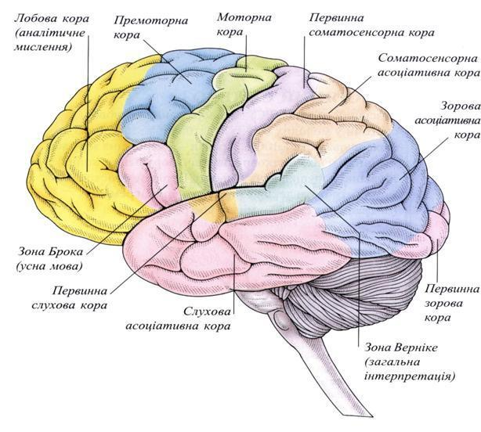

*Рис. 60. Представництво різних функцій в корі головного мозку*

Отже, **сенсорна кора** відповідає за обробку інформації, яка поступає від органів чуття. Саме в ній розміщуються коркові відділи аналізаторів людини:

потилична – зорового

скронева – слухового

тім’яна – шкірного

В **руховій корі** розміщені перші нейроцити, які управляють роботою довільних м’язових груп, яким відповідає певна ділянка рухової кори.

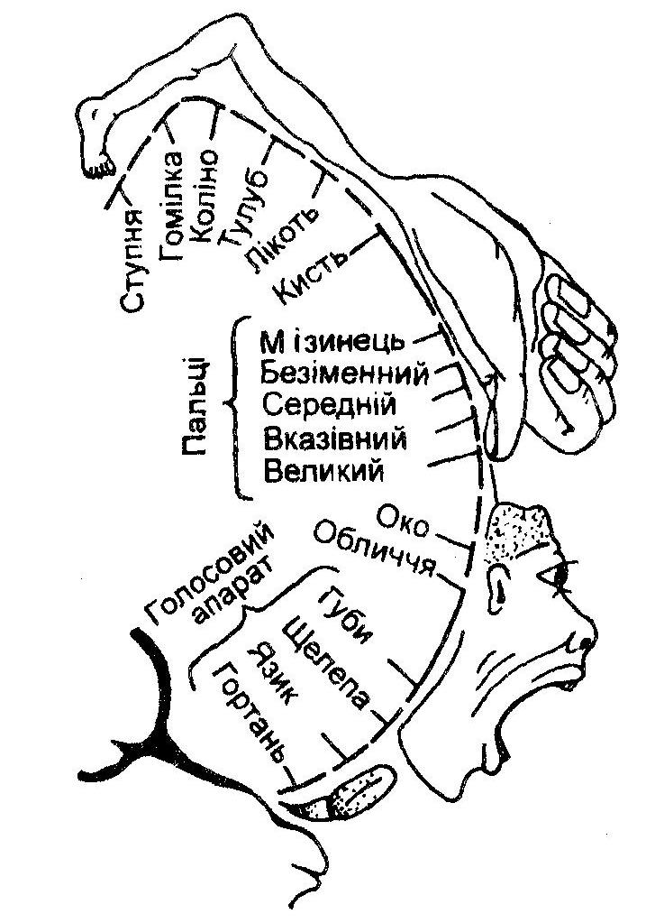

*Рис. 61. Представництво різних груп м’язів у корі великих півкуль людини («чоловічок Пенфілда»)*

**Домінуюча** частина площі кори зайнята саме асоціативною корою. На думку багатьох вчених, саме в ній утворюються асоціативні зв’язки між спеціалізованими ділянками, а інтегрується інформація, яка приходить з них. Крім цього **вважається, що саме в асоціативній корі, інформація, яка поступає об’єднується з емоціями і спогадами, що дозволяє людям думати, вирішувати і будувати плани**.

**Після обробки інформації в асоціативній корі інтегрована картина подій передається лобній корі**. **Дякуючи обширним двохстороннім зв’язкам з лімбічною системою** до цієї картини додається **емоційний відтінок**. А також інформація взята із пам’яті.

**Лобна кора**, напевно, відповідальна за вибір мети, які ми ставимо перед собою на майбутнє, а також за нашу оцінку різних обставин у зв’язку з поставленими цілями.

Де саме в корі відбуваються ці вельми складні процеси фільтрації та абстрагування даних і як це відбувається до сьогодні невідомо.

**За допомогою обширних нервових зв’язків, лобна кора**, напевно, **взаємодіє із скроневою, наприклад, унікальна здатність людини – використання мови – базується на сумісній роботі асоціативних полів скроневої і лобних долей та потиличної**.

**Скронева кора** приймає участь в процесах пам’яті, відбирає, що треба відправити в довготривалому пам’ять, а що – ні, а також в збереженні і витягненні інформації не тільки про минулі події, але і їхнє емоційне забарвлення.

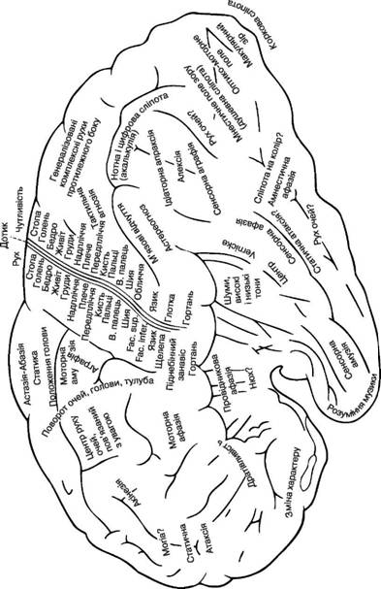

*Рис. 62. Представництво функцій в корі головного мозку*

**Функції ЦНС**.

Рефлекторна, інтегративна, координаційна.

**Рефлекс** – це відповідь організму на дію подразників, як зовнішнього, так і внутрішнього середовища за обов’язкової участі ЦНС. Всі акти свідомої та несвідомої діяльності людини за своєю суттю є рефлексами. Основу діяльності людини складає робочий динамічний стереотип.

**Робочий динамічний стереотип** – стійка і злагоджена система умовних рефлексів, яка утворюється внаслідок багаторазового повторення умовних подразників в установленій, послідовності і через певні проміжки часу.

**Інтегративна функція ЦНС** – діяльність мозку, яка об’єднує розмаїті функції організму для їх злагодженої взаємодії в процесі досягнення поставленої мети. Саме інтегративна функція ЦНС забезпечує гомеостаз організму та його адаптацію до змін зовнішнього та внутрішнього середовища.

**Координаційна функція ЦНС** – діяльність мозку щодо подолання антагоністичної взаємодії між рефлексами з різним функціональним призначенням. В основі координаційної діяльності ЦНС лежить домінанта.

**Домінанта** – рефлекс, який тимчасово панує, маючи силове переважання.

**Вікові зміни кори великих півкуль**

З віком відбувається зменшення нейроцитів в корі на одиницю об’єму через 2 причини: загибелі частини клітин і розростанню нервових волокон і механічного розсування кори.

В старечому віці – склеротичні зміни судин, що веде до атрофії кори. Йде зменшення розмірів нейроцитів, втрачається базофільна речовина, ядра ущільнюються. Найбільш виражені ці зімни в великих пірамідних клітинах – V пірамідному шарі, що веде до порушення довільних рухів.

**Контрольні запитання:**

1. Що таке кора великих півкуль? 2. Назвіть глибокі та постійні борозни, які ділять півкулі на частки. 3. Будова верхньолатеральної поверхні півкуль. 4. Будова нижньої поверхні півкуль. 5. Борозни і закрутини медіальної поверхні півкуль. 6. Дайте визначення поняттю «цитоархітектоніка» та «мієлоархітектоніка». 7. Опишіть шари кори головного мозку. 8. Що таке «гранулярна» і «агранулярна» кора головного мозку? 9. Наведіть класифікацію волокон великих півкуль. 10. Назвіть види тангенціальних сплетінь нервових волокон у корі головного мозку. 11. Функціональні різновиди кори великих півкуль і їхня характеристика. 12. Назвіть основні функції ЦНС і коротко їх охарактеризуйте.

**Виберіть вірну відповідь**

1. Кора великих півкуль – це:

а. сіра речовина

б. біла речовина

в. сіра і біла речовина

г. жодна відповідь не вірна

1. Нейроцити кори великих півкуль за функцією є:

а. еферентні

б. аферентні

в. асоціативні

г. всі відповіді вірні

1. Згідно філогенезу розрізняють такі види кори:

а. древню

б. стару

в. нову

г. всі відповіді вірні

1. Сільвієва борозна відділяє:

а. лобну частку від скроневої

б. лобну частку від тім’яної

в. тім’яну частку від потиличної

г. лобну частку від тім’яної

1. Центральна борозна відділяє:

а. лобну частку від скроневої

б. тім’яну частку від потиличної

в. лобну частку від тім’яної

г. лобну частку від потиличної

1. Тім’яно-потилична борозна розділяє:

а. лобну і скроневу частки

б. тім’яну і потиличну частки

в. лобну і тім’яну частки

г. лобну і потиличну частки

1. Лобна частка немає закрутини:

а. прецентральної

б. постцентральної

в. верхньої

г. нижньої

1. Лобна частка має закрутин:

а. одну

б. дві

в. три

г. чотири

1. В потиличній частці є така кількість закрутин:

а. одна

б. дві

в. три

г. всі відповіді вірні

1. Цитоархітектоніка – це пошарове розташування в корі головного мозку:

а. волокон

б. нейроцитів

в. макроглії

г. мікроглії

Лекція 8

# Тема: **Черепно-мозкові нерви**

План

1. Загальна характеристика черепно-мозкових нервів.
2. Детальна характеристика черепно-мозкових нервів.

**Загальна характеристика черепно-мозкових нервів.**

Від головного мозку людини симетрично відходять 12 пар черепно-мозкових нервів. Як в морфологічному, так і в функціональному відношенні ці нерви є неоднорідними.

Є такі нерви:

1. **нюховий** (І пара)

2. **зоровий** (ІІ пара)

3. **окоруховий** (ІІІ пара)

4. **блоковий** (IV пара)

5. **трійчастий** (V пара)

6. **відвідний** (VІ пара)

7. **лицевий** (VІІ пара)

8. **присінково-завитковий** (VІІІ пара)

9. **язикогорловий** (ІХ пара)

10. **блукаючий** (Х пара)

11. **додатковий** (ХІ пара)

12. **під’язиковий** (ХІІ пара)

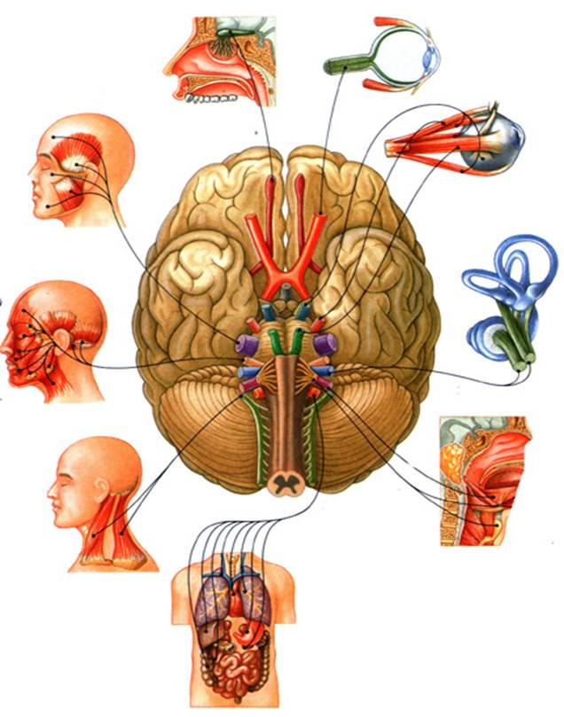

12

9

11

10

1

7

5

4

8

6

3

2

*Рис. 63. Черепно-мозкові нерви (І-ХІІ пара)*

Кожен із перерахованих нервів має свої анатомічні ділянки входу (для аферентних, чутливих нервів) і виходу (для еферентних, рухових). Крім цього, в складі черепно-мозкових нервів можуть бути і вегетативні волокна парасимпатичного відділу ЦНС.

В основі головного мозку по боках від повздовжньої щілини лежать **цибулини нюхового** нерва. Від цибулини іде нюховий тракт, який розширюється в нюховий трикутник.

Позаду від повздовжньої щілини на нижній поверхні мозку локалізується **перехрест зорових** нервів (ІІ). Зсередини ніжки мозку обходить **окоруховий** нерв (ІІІ), а ззовні – **блоковий** нерв (IV). На межі мосту із середніми ніжками мозочка виходить **трійчастий** нерв (V). На межі моста і довгастого мозку послідовно від центральної щілини виходять: **відвідний** (VI), **лицевий** (VII пара), **присінкові-завитковий** (VIII). На межі між оливою і нижніми ніжками мозочка локалізуються корінці **язикогорлового** нерва (ІХ), **блукаючого** нерва (Х), **додаткового** нерва (ХІ). Між пірамідами і оливою виходять корінці **пів’язикового** нерва (ХІІ).

За функцією черепно-мозкові нерви діляться:

чутливі

змішані

рухові

1. нюховий (І)

2. зоровий (ІІ)

3. присінкові-завитковий (VІІІ)

1. трійчастий (V)

2. лицевий (VІІ)

3. язикогорловий (ІХ)

4. блукаючий (Х)

5. додатковий (ХІ)

1. окоруховий (ІІІ)

2. блоковий (ІV)

3. відвідний (VІ)

4. під’язиковий (ХІІ)

*Рис. 64. Функціональна класифікація черепно-мозкових нервів*

Ядра більшості нервів розміщуються протягом стовбура головного мозку і заходять в спинний мозок: виділяють **рухові**, **чутливі** та **вегетативні** ядра. Виняток складають нюховий і зоровий нерви, які не мають ядер і є не чим іншим як виростками мозку.

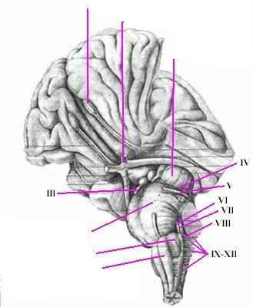

**міст**

**ніжки мозку**

**зоровий перехрест**

**нюхова цибулина**

**піраміди довгастого мозку**

**олива**

*Рис. 65. Локалізація ядер черепно-мозкових нервів*

**Детальна характеристика черепно-мозкових нервів.**

**І пара** – **нюхові нерви** (nn. olfactorii) – починаються аксонами нюхових клітин нюхової ділянки порожнини носа, проходять через порожнину черепа і підходять до нюхової цибулини, яка розміщена на нижній поверхні півкуль головного мозку. Несуть інформацію щодо нюхових відчуттів.

**ІІ пара** – **зоровий нерв** (n. opticus) формується аксонами нейроцитів гангліозного шару сітківки ока, виходить через зоровий канал орбіт і в ділянці турецького сідла здійснює неповний перехрест (перехрещуються лише медіальні волокна), переходячи у зоровий тракт в підкіркові центри зору, а потім – потиличну ділянку кори.

**ІІІ пара** – **окоруховий нерв** (n. oculomotorius). Починається від рухових ядер середнього мозку. Інервує м’яз, який піднімає верхнє віко, верхню, нижню, медіальну пряму і нижню косу м’язи очного яблука. Окоруховий нерв має парасимпатичні волокна, які інервують сфінктер зіниці та війчастий м’яз ока.

**IV пара** – **блоковий нерв** (n. trochlearis) – інервує верхній косий м’яз очного яблука.

**V пара** – **трійчастий нерв** (n. trigeminus) – головний чутливий нерв голови – змішаний нерв.

Має 1 рухове і 3 чутливих ядра. Відростки клітин чутливих ядер формують 3 гілки трійчастого нерва: очний, верхньощелепний та нижньощелепний нерви. Відростки клітин рухового ядра йдуть в складі нижньощелепного нерва.

Трійчастий нерв інервує шкіру лиця, очне яблуко, кон’юктивну, тверду мозкову оболонку, слизову порожнину носа і рота, язика, зуби і ясна. Його рухові волокна інервують жувальні м’язи та м’язи дна ротової порожнини. Найбільш яскраві відчуття, зв’язані з трійчастим нервом – це зубна біль, з якою знайома майже кожна людина.

**VI пара** – **відвідний нерв** (n. abducens) інервує зовнішній прямий м’яз ока.

**VII пара – лицевий нерв** (n. facialis) руховий, але в його склад входять і парасимпатичні нервові волокна. Рухові волокна лицевого нерва інервують всі мімічні м’язи лиця.

**VIII пара – присінково-завитковий нерв** (n. vestibule-cochlearis), який проводить подразнення від рецепторів внутрішнього вуха (слух).

**ІХ пара – язикогорловий нерв** (n. glossopharyngens) – змішаний, має рухові, чутливі та парасимпатичні волокна. Його ядра розташовані в довгастому мозку. Чутливі волокна інервують слизову язика, горла, мигдалин і середнє вухо.

Рухові волокна – інервують шило-горловий м’яз, та м’язи горла (разом з Х парою).

Парасимпатичні волокна – забезпечують інервацію привушної слинної залози.

**Х пара – блукаючий нерв** (n. vagus), змішаний, найдовший із черепно-мозкових. Його рухове, чутливе та парасимпатичне ядра лежать у довгастому мозку. Є головним парасимпатичним нервом внутрішніх органів, в яких галузиться. Блукаючий нерв має 4 відділи: черепний, шийний, грудний та черевний. Він інервує: органи дихання, серце, аорту, більшу частину травного тракту, печінку, підшлункову залозу та нирки.

**ХІ пара – додатковий нерв** (n. accessorius), руховий. Його ядра лежать у довгастому мозку і верхніх шийних сегментах спинного мозку.

**ХІІ пара – під’язиковий нерв** (n. hypoglossus), руховий. Його ядро розташоване в довгастому мозку. Інервує м’язи гортані і язика разом із ХІ парою, що забезпечує мову людитни.

**Контрольні запитання:**

1. Перерахуйте черепно-мозкові нерви. 2. Перерахуйте рухові нерви. 3. Перерахуйте чутливі нерви. 4. Назвіть змішані нерви. 5. Опишіть ділянки мозку, де знаходяться ядра І-ІV пар черепно-мозкових нервів. 6. Назвіть ділянки мозку, де локалізуються ядра V-VІІІ пар черепних нервів. 7. Вкажіть ділянки мозку, де знаходяться ядра ІХ-ХІ пар черепних нервів. 8. Опишіть місце знаходження ядер під’язикового нерва (ХІІ).

**Виберіть вірну відповідь**

1. Скільки пар черепно-мозкових нервів відходять від головного мозку?

а. 8

б. 10

в. 12

г. 14

1. Нюхові цибулини розташовані:

а. в основі головного мозку

б. спереду від повздовжньої щілини

в. позаду повздовжньої щілини

г. на медіальній поверхні головного мозку

1. Окоруховий нерв – розміщений:

а. на межі мосту і середніх ніжок мозочка

б. зсередини ніжок мозку

в. ззовні ніжок мозку

г. на межі моста і довгастого мозку

1. Блоковий нерв обходить ніжки мозку:

а. зсередини

б. ззовні

в. медіально

г. спереду

1. Відвідний нерв виходить:

а. на межі моста і довгастого мозку

б. на межі між оливою і нижніми ніжками мозочка

в. на межі моста і середніх ніжок мозочка

г. між пірамідами і оливою довгастого мозку

1. Лицевий нерв виходить:

а. на межі моста і довгастого мозку

б. на межі між оливою і нижніми ніжками мозочка

в. на межі моста і середніх ніжок мозочка

г. між пірамідами і оливою довгастого мозку

1. Присінково-завитковий нерв виходить:

а. на межі моста і довгастого мозку

б. на межі моста і середніх ніжок мозочка

в. на межі між оливою і нижніми ніжками мозочка

г. між пірамідами і оливою довгастого мозку

1. Корінці язикогорлового нерва локалізуються:

а. на межі моста і довгастого мозку

б. на межі моста і середніх ніжок мозочка

в. на межі між оливою і нижніми ніжками мозочка

г. між пірамідами і оливою довгастого мозку

1. Корінці блукаючого нерва локалізуються:

а. на межі моста і довгастого мозку

б. на межі моста і середніх ніжок мозочка

в. на межі між оливою і нижніми ніжками мозочка

г. між пірамідами і оливою довгастого мозку

1. Додатковий нерв локалізується:

а. на межі моста і довгастого мозку

б. на межі моста і середніх ніжок мозочка

в. на межі між оливою і нижніми ніжками мозочка

г. між пірамідами і оливою довгастого мозку

# 

# Перелік запитань на залік

1. Предмет та завдання анатомії.
2. Сучасні напрями розвитку анатомії.
3. Методи дослідження анатомії.
4. Стислі відомості з історії анатомії ЦНС.
5. Розвиток анатомії на Україні.
6. Нервова система. Основні відділи центральної нервової системи людини.
7. Клітинна будова нервової тканини. Нейроцит: визначення, морфологічна класифікація, будова, топографія, функції.
8. Нейроцит: функціональна класифікація, типи нейроцитів.
9. Нейроглія: види і функції.
10. Поняття рецептор: функціональне значення, класифікація.
11. Синапс: його будова і типи.
12. Сіра речовина ЦНС: будова, функції.
13. Біла речовина ЦНС: будова, функції.
14. Нервові волокна, пучки, корінці, нерви: будова.
15. Нервові вузли: класифікація, топографія, функції.
16. Рефлекс, визначення, види. Будова рефлекторної дуги.
17. Розвиток ЦНС в ембріогенезі. Етапи формування в філогенезі.
18. Сегменти спинного мозку і його основні структури. Основні відділи спинного мозку.
19. Зовнішня будова спинного мозку: топографія, межі, будова.
20. Сіра речовина спинного мозку: будова і характеристика.
21. Біла речовина спинного мозку: класифікація, будова, функції.
22. Висхідні провідні шляхи спинного мозку, функції і розміщення.
23. Нисхідні провідні шляхи спинного мозку, функції і розміщення.
24. Спинномозковий вузол: топографія, функції.
25. Спинномозкові нерви: утворення, функціональне призначення.
26. Оболони спинного мозку, їх вміст.
27. Головний мозок: ембріологічна і анатомічна класифікація.
28. Загальний опис стовбура головного мозку.
29. Загальний опис довгастого мозку.
30. Міст: розвиток, будова.
31. Ретикулярна формація: топографія, будова.
32. Середній мозок: розвиток, будова.
33. Мозочок: класифікація частин, клітинна будова, функція.
34. Проміжний мозок: частини, будова і функція.
35. Таламічний мозок: частини будова і функція.
36. Таламус: будова і функція.
37. Загальний план будови кінцевого мозку: поверхні, полюси, півкулі і частки.
38. Півкулі великого мозку: частини, будова, функції.
39. Біла речовина півкуль великого мозку:класифікація, значення.
40. Провідні шляхи ЦНС: визначення, класифікація.
41. Борозди і закрутини верхньолотеральної поверхні півкулі.
42. Борозди і закрутини медіальної поверхні півкулі.
43. Будова нижньої будови півкулі.
44. Основні групи волокон, які складають товщу півкуль.
45. Шлуночки мозку.
46. Базальні ядра: будова і функції.
47. Морфофункціональні відмінності ділянок кори півкуль.
48. 12 парчерепно-мозкових нервів: ядра, вихід з мозку і ділянки інервації.

# Список літератури

**Основна (базова) література**

1. Анатомія, фізіологія, еволюція нервової системи. – Маруненко І.М., Неведомська Є.О., Волковська Г.І. – К.: ЦУЛ, 2013. – 184 с.
2. Коляденко Г.І. Анатомія людини: Підруч. – 3-тє вид. – К.: Либідь, 2005. – 384 с.
3. Крылова Н.В., Искренко И.А. Мозг и проводящие пути: Анатомия человека в схемах и рисунках. – М.: Изд-во Российского университета дружбы народов, 1998.
4. Майдіков Ю.Л., Корсун С.І. Нервова система і психічна діяльність людини: Навч. посіб. – К., Магістр-ХХІ сторіччя, 2007. – 280 с.
5. Нервная система человека: Атлас / Под. Ред. В.М. Астапова, Ю.В. Микадзе. – М., 1997.
6. Новикова И.А., Полякова О.Н., Лебедев А.А. Практическое пособие по анатомии и физиологии центральной нервной системы. – СПб.: Речь, 2007. – 93 с.
7. Попова Н.П., Якименко О.О. Анатомия центральной нервной системи. – М.: «Академический Проект», 2006. – 108 с.
8. Сапин М.Р., Билич Г.Л. Анатомия человека: учебник для студентов медицинских вузов в 3-х томах. – М.: ГЭОТАР-медиа, 2008. – 608 с.
9. Свиридов О.І. Анатомія людини. Підручник за ред. І.І.Бобрика. – К.: Вища школа, 2001. – 399 с.
10. Сили Р.Р., Стивенс Т.Д., Тейт Ф. Анатомия и физиология: учебник. – К.: Олимпийская литература, 2007. – 1224 с.
11. Функциональная анатомия центральной нервной системы: учебное пособие для мед. вузов / И.В.Гайворонский, А.И.Гайворонский. – СПб.: СпецЛит, 2006. – 256 с.
12. Чорнокульський С.Т. Анатомія центральної нервової системи. Навчально-методичний посібник. – К.: Книга плюс, 2003. – 160 с.
13. Щербатых Ю., Туровский Я. Анатомия центральной нервной системы для психологов: Учебное пособие. – 2009. – 128 с.

**Додаткова (допоміжна) література**

1. Анатомия черепных и спинномозговых нервов / Под ред. М.А.Корнева, О.С.Кульбах. – СПб: ООО «Издательство Фолиант», 2004. – 104 с.
2. Аносов І.П., Хоматов В.Х. Анатомія людини у схемах. Навчальний наочний посібник – К.: Вища школа, 2002. – 191 с.
3. Батуев А.С. Физиология высшей нервной деятельности и сенсорных систем: Учеб. для вузов: Для студентов вузов, обучающихся по спец. «Биология», «Психология», «Психофизиология» / А.С. Батуев. – 3-е изд., испр. и доп. – СПб.: Лань, 2009. – 320 с.
4. Возрастная анатомия и физиология: учебное пособие. – Н.Ф. Лысова, Р.И. Айзман. – М.: Инфра – М., 2014. – 352 с.
5. Марков А.В. Эволюция человека. Книга 1: Обезьяны, кости и гены. – М.: Астрель, 2011. – 464 с.
6. Марков А.В. Эволюция человека. Книга 2: Обезьяны, нейроны и душа. – М.: Астрель, 2012. – 512 с.
7. Основы нейрофизиологии: Учебное пособие для студентов вузов / В.В. Шульговский. – М.: Аспект Пресс, 2005. – С. 277.
8. Посібник з фізіології / за ред. проф. В.Г.Шевчука. – Вінниця: Нова книга, 2005. – 576 с.
9. Рамачандран В.С. Мозг рассказывает. Что делает нас людьми / пер. с англ. / под научной редакцией канд. психол. наук К. Шипковой. – М.: Карьера Пресс, 2012. – 422 с.
10. Семянникова Н.Л., Коцюба О.В. Основы биологии. Анатомия и физиология человека: учебное пособие. – Харьков: НТУ «ХПИ», 2006. – 207 с.
11. Физиология и анатомия сенсорных систем и высшая нервная деятельность: Учеб. пособие для студентов вузов/ В.М. Смирнов, С.М. Будылина. – М.: Академия, 2003. – 304 с.
12. Физиология центральной нервной системы: Учеб. пособие / Т.В. Алейникова, В.Н. Думбай, Г.А. Кураев, Г.Л. Фельдман. – Ростов н/Д: Феникс, 2000. – 384 с.
13. Филимонов В.И. Физиологические основы психофизиологии. – М.: МЕДпресс-информ, 2003. – 320 с.
14. Фізіологія людини і тварин: Підруч. для студ. біол. спец. вищ. навч. закл. / Г.М. Чайченко, В.О. Цибенко, В.Д. Сокур. – К.: Вища шк, 2003. – 463 с.

ЗМІСТ

Вступ в анатомію ЦНС 3

Загальне уявлення про будову та розвиток ЦНС 11

Мікроструктура нервової тканини. Будова нервової клітини. 20

Будова спинного та заднього відділу головного мозку 32

Будова середнього і проміжного мозку 45

Будова великих півкуль мозку 52

Кора великих півкуль 60

Черепно-мозкові нерви 71

Перелік запитань на залік 76

Список літератури 77

**Кузів Оксана Євстахіївна,**

Доктор медичних наук, професор

**Кузів О.Є.**

Анатомія та еволюція нервової системи людини. Курс лекцій. – Тернопіль: вид-во ТНТУ ім. І. Пулюя, 2015. – 80 с.

*Комп’ютерний набір Мисак М.М.*

*Комп’ютерна верстка Мисак М.М.*

*Художнє оформлення Кузів О.Є., Мисак М.М.*

*Папір ксерокс ний. Гарнітура Times New Roman.*

*Обсяг – 6,15 арк.*